МИНИСТЕРСТВО НАУКИ И ВЫСШЕГО ОБРАЗОВАНИЯ РФ

Федеральное государственное бюджетное образовательное учреждение высшего образования

«ПЕНЗЕНСКИЙ ГОСУДАРСТВЕННЫЙ УНИВЕРСИТЕТ»

Историко-филологический  факультет | Кафедра «Иностранные языки  и методика преподавания иностранных языков»
Направление подготовки 44.03.01 «Педагогическое образование»  Форма обучения: очная | Профиль подготовки  «Английский язык»

БАКАЛАВРСКАЯ РАБОТА

на тему
«Совершенствование лексической стороны иноязычной речи
при изучении лингвистических особенностей Интернет-общения
в средней общеобразовательной школе»
.
.

Студент Попова Мария Сергеевна.

Руководитель к.ф.н., доцент Прохорова Н. Ю.

Нормоконтролёр к.п.н., доцент Шурыгина Ю.А.

Работа допущена к защите (протокол заседания кафедры от__________№ )

Заведующий кафедрой к.и.н., доцент Алешина Е.Ю..

Работа защищена с отметкой____________ __(протокол заседания ГЭК от___ №_ )

Секретарь ГЭК . Павлова О.А. .

Пенза 201919
Содержание
Введение 2
Глава 1. Совершенствование лексических навыков английского языка 5
1.1. Методика обучения лексике в средней образовательной школе 5
1.2. Особенности работы с рецептивным лексическим материалом в средней общеобразовательной школе 16
1.3. Когнитивный аспект изучения индивидуального лексикона 28
Вывод по Главе 1 35
Глава 2. Языковая специфика Интернет-общения 37
2.1. Язык Интернета: характеристика, особенности использования лексических единиц 37
2.2. Особенности текстов англоязычных блоггеров и влоггеров 49
2.3. Организация и проведение внеклассного мероприятия по теме: «Интернет-общение» 60
Вывод по Главе 2 68
Заключение 70
Список литературы: 74
Приложение 1.. 80
Приложение 2. 87

Введение
На сегодняшний день в большинстве российских школ преподается и изучается именно английский язык, так как он является международным и очень важным в современной жизни, будучи задействованным почти во всех отраслях общества. В связи с этим и не только английский язык очень интересен ученикам, однако практически каждый учитель рано или поздно сталкивается с проблемой мотивации обучающихся из-за ряда трудностей в изучении.
Интернет повсеместно используется чуть ли не во всех сферах жизни человека, и люди самых разных возрастов и профессий ежедневно используют Интернет для поиска информации, просмотра новостей и, что немаловажно, общения друг с другом. Так как английский язык является международным языком, то его можно встретить повсеместно на самых различных вебсайтах. Интернет-общение с каждым днём набирает большую популярность и поэтому сильно влияет на изменения, происходящие в самом английском языке. В связи с этим, Интернет-коммуникации представляют невероятно большой источник информации о том, как люди склонны общаться сегодня, и как же именно они это делают в виртуальной сети.
Виртуальное общение включается в себя самые различные языковые особенности, которые используются в самых разных областях – статьи, новости, форумы, социальные сети, что представляет огромный потенциал для развития языка и не менее огромный интерес в изучении современного английского языка и его постоянного развития в виртуальных сетях. Помимо этого, современный английский язык на просторах виртуального пространства имеет невероятную кладезь знаний аутентичного языка, такого, какой он используется в настоящей жизни носителями языка. Данный материал нельзя упускать из вида как источник новой информации, мотивации, и, в свою очередь, самого изучения языка как иностранного для учеников средней общеобразовательной школы.
Вопрос важности знания языковых особенностей Интернет-коммуникаций и их применения в обучении английскому языку находится на стадии изучения и стал подниматься относительно недавно такими учеными и лингвистами, как Н. Г., В. Л. Волохонский, Е. И. Горошко, Л. Ю. Иванов и др., и до сих пор нет однозначного мнения о том, как именно эффективнее всего использовать такой развивающийся тип общения, как виртуальное, на уроках английского языка, чтобы учесть все аспекты и особенности данного явления и максимально вовлечь учащихся в изучение международного языка. Именно этим и обусловлена актуальность выпускной квалификационной работы.
Объект исследования – особенности общения в сети Интернет. Предмет исследования – методики изучения лексики на уроках в средней общеобразовательной школе и языковые особенности Интернет-общения.
Задачи:
1) определить методики обучения лексике в средней общеобразовательной школе;
2) выделить особенности работы с рецептивным лексическим материалом в средней общеобразовательной школе;
3) изучить характеристики и особенности лексики Интернет-общения;
4) изучить феномены языка и особенности текстов англоязычных блоггеров и влоггеров;
5) выделить структуру и этапы проведения мероприятия по теме «Интернет-общение»;
6) применить полученные теоретические знания и подготовленный материал на практике.
Методы исследования:
1) Анализ литературы по выбранным аспектам исследования;
2) Анализ конкретных социальных сетей, таких как YouTube, Instagram, для подтверждения теоретических выводов и получения конкретики по данной теме исследования.
Практическая значимость исследования определяется в подробном изучении и выявлении наиболее эффективных методов работы с лексическим материалом и учениками по теме «Интернет-общение», а также в приведении практического примера использования виртуального языка общения для повышения мотивации к изучению английского языка, также как и для актуализации знаний современного живого и аутентичного иностранного языка у учеников средней общеобразовательной школы.
Работа состоит из введения, двух глав, заключения, списка литературы источников, двух приложений.
Первая глава посвящена особенностям работы с рецептивным лексическим материалом в средней общеобразовательной школе, в том числе, с точки зрения когнитивной лингвистики.
Во второй главе были изучены характеристики и особенности лексики Интернет-общения, включающие в себя способы словообразования, выражения эмоций, стилевые черты и типы текстов. Отдельно и достаточно подробно представлены особенности текстов англоязычных блоггеров и, в частности, влоггеров. Завершающим этапом второй главы стало применение теоретических знаний и подготовленного материала на практике, вследствие чего было разработано внеклассное мероприятие на тему «Интернет-общение», выделены этапы и структура его проведения.
В заключении суммируются результаты и выводы исследования, подтверждается актуальность и важность совершенствования лексической стороны иноязычной речи при изучении лингвистических особенностей Интернет-общения в средней общеобразовательной школе.

Глава 1. Совершенствование лексических навыков английского языка

1.1. Методика обучения лексике в средней образовательной школе

Значение лексики для любого языка трудно переоценить. Она содержит знание слов и их значений. Для обучающихся дополнительная трудность состоит также в том, что им необходимо не только выучить значение слова, а также понимать, в каком именно контексте его следует использовать.
Именно по этой причине необходимо серьёзно подходить к преподаванию лексического материала и знать методику и особенности обучения лексике в средней общеобразовательной школе.
Для начала следует рассмотреть такие понятия, как “vocabulary” и “lexis”. Согласно мнению Д. Скривенера, первое понятие относится к отдельным словам, как, например, a dog, green, to wash и т.д. Лексикон же является более широким определением. Сюда входят также устойчивые комбинации слов, которые мы используем в тех или иных ситуациях, ассоциирующихся с этими комбинациями, и нам не нужно создавать что-то новое, достаточно вспомнить и использовать уже существующую фразу, подходящую под ту или иную ситуацию. Джим Скривенер включает в лексикон и однословную лексику, и словосочетания («traffic jam», «blonde hair»), и более длинные фразы, состоящие из слов, которые в типичных ситуациях всегда используются вместе и становятся устойчивыми, приобретая новый смысл, то есть идиомы и фразеологизмы. Также автор упоминает, что грамматика непосредственно связана с лексикой, так как именно она задаёт образцы и ограничения использования тех или иных слов вместе, а также определенные формы словообразования, чтобы каждая лексическая единица могла иметь то или иное конкретное значение [43, c. 226-228].
Таблица 1. Соотношение понятий «вокабуляр», «лексис» и «грамматика».
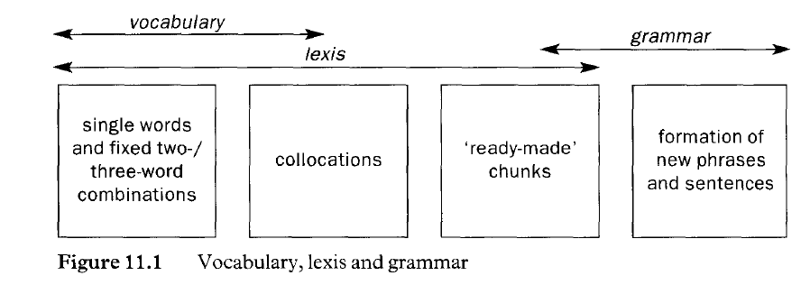
C. Торнберри выделяет, что вокабуляр (vocabulary) – это технический термин, обозначающий весь словарный запас языка, всю его лексику. Лексикон же, по его словам, это набор слов, под которым часто имеется ввиду способ хранения лексики в уме [49, p. 119-120].
Е. Н. Соловова подразумевает под лексической единицей не только слово, но и словосочетание, и идиому [27, с. 80].
Согласно Г. В. Роговой, выделяются 3 компонента обучения. И необходимый набор лексических единиц для решения речевых задач, обусловленных контекстом деятельности данной возрастной группы обучаемых, и составляет лингвистический компонент содержания обучения лексике на конкретном этапе обучения [24, с. 139-150].
Е. Н. Соловова считает, что знать слово – значит знать его формы, значение и употребления. В формы входит его произношение и графическая форма слова. Если у слова есть какие-либо особенности образования грамматических форм, то необходимо ознакомить с ними учащихся уже на стадии ознакомления со словами во избежание последующих ошибок и путаницы. Особый интерес в данной ситуации представляют собой фразовые глаголы, послелоги которых в корне меняют значения предшествующих им глаголов.
Лексика является одним из аспектов языковой компетенции, которыми должны овладеть учащиеся в результате изучения курса иностранного языка в основной общеобразовательной школе. Следует также упомянуть требования, предъявляемые учащимся средней общеобразовательной школы к владению лексическим материалом. Согласно требованиям Федерального государственного образовательного стандарта, учащиеся общеобразовательной школы должны владеть лексическими единицами обслуживающими новые темы, проблемы и ситуации общения в соответствии с коммуникативной задачей, распознавать и употреблять в речи основные значения изученных лексических единиц, использовать такие языковые средства, как синонимия и антонимия [29, с. 50-51].
Для успешного обучения учащихся новой лексике английского языка, нужно знать существующие способы словообразования в данном языке. Среди основных:
1) аффиксация – является одним из наиболее эффективных способов словообразования: care- ful, dis-honest, im-polite, un- sociable, four-teen;
2) составление сложных слов из более простых: watermelon, well-organized.
Также существуют другие способы словообразования, такие как:
1) конверсия, или образование из одной части речи другой, сохраняя внешний вид слова, изменяя его класс: to text (от существительного a text), to rave (от существительного a rave);
2) аббревиация: SMS, SD, TTYL;
3) бленд – слияние двух слов в одно: Eurocrat (European+bureaucrat), cablegram (cable and telegram);
4) усечение (clipping) – укорачивание слов: refrigerator – fridge, airplane – plane, gasoline – gas [49, с. 15, 42, 90].
Все речевые умения взаимосвязаны между собой, поэтому без такой неотъемлемой части как лексическая сторона речи, невозможно использовать все остальные. Именно поэтому так важно знать, как наиболее эффективно обучить учащихся иноязычной лексике, которую они бы смогли использовать во всех остальных аспектах речи. Рассмотрим следующие методики, представленные зарубежными и отечественными авторами, в том числе и этапы изучения лексики, предлагаемые данными авторами.
Нунан Девид считает, что существует четыре способа изучения вокабуляра:
1. обучение через смыслоориентированный рецептивный подход (аудирование и чтение);
2. целенаправленное изучение языка с учетом изучения звуков, лексики, грамматики и дискурса;
3. обучение через смыслоориентированный продуктивный подход (устная и письменная речь);
4. развитие беглости и уверенности при говорении, чтении, письме, чтении и аудировании [41, с. 133].
Выделение именно этих вариантов ведёт к тому, что существует баланс преднамеренного и спонтанного изучения, обучение на основе получения информации и её вывода, через устные и письменные навыки, а также через развитие беглости. Эти четыре направления применяются ко всем аспектам языкового курса и, возможно, к большинству видов обучения, однако в данной работе будет затронут главным образом аспект изучения лексики.
Следует вкратце разобрать все четыре подхода, так как все они включены в процесс изучения лексики. Что касается смыслоориентированного обучения через рецептивные навыки, такие как чтение и аудирование, то для успешного изучения языка, по мнению Дэвида Нунана, ученики должны знать 98% всех слов в предоставляемом ему материале. Это означает, что на одно незнакомое слово должны приходиться 50 известных. Эта одна новая лексическая единица и является объектом изучения, значение которого можно выделить из контекста, не останавливаясь на попытках понять весь текст.
Тем не менее, подобный подход необходим даже в самом начале изучения языка, и поэтому важно, чтобы учащиеся имели доступ к наглядному материалу в виде текстов речи и диалогов.
Осознанное изучение включает в себя целенаправленное заострение внимания на таких деталях, как звуки, произношение, вокабуляр, грамматика и дискурс, представленных вне контекста. Наиболее простой вариант данного типа изучения − изучение новых слов путём заучивания основных их значений. Как и с остальными вариантами изучения, данному типу не должно уделяться больше, чем 25% всего учебного процесса, несмотря на то, что это важная часть изучения лексики.
Смыслоориентированное изучение вокабуляра заключается в изучении через письмо и говорение, где особо уделяется внимание коммуникации. Изучение через продуктивные навыки может показаться необычным, но Д. Нунан считает, что это способствует закреплению только что рассмотренных новых слов и сосредоточению учащихся на их использовании. В таком случае ученик должен задуматься, какое именно слово он должен употребить, чтобы выразить так или иначе свою мысль. С рецептивными навыками такая необходимость отсутствует.
Развитие беглости и уверенности при изучении и использовании тех или иных языковых навыков важно тем, что оно помогает учащимся выбирать наилучший вариант использования той или иной лексики, которую они уже знают [41, p. 134].
Техники изучения, которые предлагает Д. Нунан:
1. Интенсивное чтение;
2. Изучение морфологических частей слов;
3. Чтение на скорость;
4. Прослушивание историй;
5. Прослушивание утренних разговоров и др. [41, p. 135].
Автор также описывает собственную методику изучения нового словарного запаса поэтапно:
1. В первую очередь, нужно сфокусироваться на наиболее употребляемой лексике.
Некоторые слова могут употребляться гораздо шире и чаще, чем другие, и именно на них и следует сконцентрироваться. Например, слово “help” может использоваться в значении просьбы о помощи, описывать взаимодействие людей друг с другом, их знания или дополнительно используемые материалы. Слово “advertise” же имеет достаточно ограниченную сферу употребления. Безусловно, это слово также полезно знать, однако, существуют куда более широко употребляемая лексика, которую и нужно затрагивать в первую очередь.
2. Придерживаясь первого принципа, отбираются необходимые для последующего изучения слова. Теперь следует обратиться к наиболее эффективным способам, как угадывание значения в контексте, изучение частей слов, а также их определений в словарях. Автор приводит пример о том, что поскольку на английский язык очень сильно повлияла его история, включая латинский, немецкий, французский, греческий языки, то изучение приставок, суффиксов и остальных частей речи, которые в большинстве случаев были позаимствованы именно из этих языков, облегчит весь процесс запоминания и изучения незнакомых слов, например: as-soci-ation, de-fin-ition, con-tain и другие. Наиболее популярные аффиксы присутствуют в большом количестве слов, поэтому такой подход улучшит эффективность изучения, если учащиеся будут знать о таких возможностях языка. Также, изучение наиболее популярных слов поможет ученикам в языковой догадке, ведь с помощью наиболее употребляемой и уже знакомой лексики вкупе со знанием наиболее часто встречаемых аффиксов ученики смогут легко угадать значения менее употребляемых и более сложных незнакомых слов
3. Кроме того, не следует упускать из вида один важный момент. Необходимо именно эти отобранные, наиболее часто употребляемые слова, пропускать через все четыре пути изучения лексики, описанные выше.
4. И последний немаловажный момент, который описывает Дэвид Нунан, это воодушевление учеников на рефлексию и ответственность за изучение языка. Это позволяет ученикам знать и понимать, что они учат и что от них требуется, куда им следует двигаться дальше и успешнее следить за своим прогрессом. Безусловно, ученикам достаточно трудно брать ответственность за собственный процесс обучения языку, однако пока они сами не возьмут под контроль весь процесс своей подготовки, эффективность в целом будет значительно снижена [41, p. 135-141].
По словам автора и Н. Шмитта, учитель может помочь такими способами, как:
1. Проинформировать учеников о различных видах лексики.
2. Тренировать их различными вышеописанными способами.
3. Предоставить возможность выбрать, какой материал хотелось бы изучить.
4. Приободрить и воодушевить учеников на рефлексию и самостоятельное оценивание своих результатов [45, p. 108].
Таким образом, по мнению Д. Нунана, роль учителя при изучении новой лексики – сфокусироваться на обучении наиболее используемым словам и убедиться в том, что эти слова будут появляться на протяжении всего курса изучения. Помимо этого, лексике невозможно обучать в изоляции. Она должна быть сопряжена с одновременным развитием других навыков [42, c. 160].
Другого подхода придерживается Джим Скривенер, автор известных книг по преподаванию, выделяет пять базовых правил:
1. Словарный запас важен и требует систематики;
2. Работа с лексикой не заканчивается на том, что учащиеся просто ознакомились с ней;
3. Использование моноязычных словарей является отличным инструментом для самостоятельного изучения слов;
4. Необходимо разделять изучаемый лексикон для рецептивных навыков и продуктивных;
5. Очень важно предоставлять использование слов в контексте, а также готовые словосочетания и идиомы, а не только отдельные слова [43, p. 230].
Д. Скривенер считает, что наилучший способ пополнения словарного запаса идёт через чтение и аудирование, так как у учеников есть возможность получать знания через аутентичные материалы и видеть натуральное использование тех или иных слов и словосочетаний носителями языка в контексте. По этой же причине он предлагает использовать как можно больше различных текстов при изучении нового лексического материала. Соответственно, в качестве упражнений для изучения слов методист выделяет в первую очередь упражнения с текстом (дотекстовые, текстовые и послетекстовые, сосредоточенные на новой лексике в тексте) и аудиозаписями.
Также, в своей книге “Learning Teaching” Д. Скривенер дает некоторые советы по тому, как организовать случайные слова в одно целое, например, придумать историю, в которой будут присутствовать эти слова, либо анекдоты. Во время работы с текстом не нужно всё время уходить от ответа, если ученик спрашивает слово не по теме, его нужно проработать вместе со всеми, и лишь иногда отказываться помочь, провоцируя самостоятельное исследование и изучение. Пояснения необходимо давать лаконичные и точные [43, p. 232-233].
Из зарубежных методистов хотелось бы также включить методические рекомендации Дэвида Риддела, автора книги “Teach English as a Foreigh Language”. Отметим сразу, что Д. Риддел, так же, как и ранее рассмотренные педагоги и методисты, придерживается мнения, что слова необходимо изучать в контексте.
В своей книге автор приводит примеры того, как не нужно поступать при изучении новых слов и рассказывает, как можно это исправить. Например, такие вопросы для всего класса, как: “What does “scared” mean?”, “Do you all know what “scared” means?” и т.д., Д. Риддел считает бесполезными, потому, что хоть они и простые, они не помогают выучить новый материал, так как даже если кто-то ответил положительно на подобные вопросы, это не значит, что это правда, либо что все остальные тоже знают. Он предлагает сосредотачиваться на изучении всех аспектов слова, как форма, значения в контексте и моноязычных словарях, произношение. Помимо этого, вся лексика должна быть проиллюстрирована примерами использования, картинками, жестами, либо реальными объектами и иметь место для догадки, то есть, чтобы студенты сами могли догадаться о том или ином значении. Можно использовать синонимы более низкого уровня, например, exhausted = very tired. После этого очень полезными будут упражнения с пропусками в предложениях, где ученики должны вставить подходящее слово, либо упражнения с соотнесением одной части предложения с другой, чтобы закрепить понимание того, как употребляются эти слова в контексте [42, p. 80].
Записи новых слов также должны включать в себя различные формы слов, произношение и основные значения для наилучшего запоминания и понимания. И не стоит забывать о повторении материала через определенные промежутки времени и использовании подобных упражнений, описанных выше, для повторения уже пройденного ранее материала.
Таким образом, Дэвид Риддел считает, что необходимо избегать подхода “What does it mean?” и использовать такие более эффективные методы, как выявление значений слов из контекста, лаконичные пояснения и регулярные закрепления выученных ранее слов [42, p. 88-96].
Е. Н. Соловова считает, что необходимо учитывать, в первую очередь, возрастные и психологические особенности учащихся. Не всякое учебное пособие подойдёт для учеников определенной возрастной группы. Детям важнее всего подобрать соответствующий возрасту учебник потому, что темы в таких УМК также подобраны согласно определенному периоду взросления и наиболее интересующим определённые возрастные группы темам.
Методологический компонент содержания обучения лексике включает необходимые разъяснения и памятки по использованию печатных словарей, форме ведения индивидуальных словарей и карточек, которые позволят работать ученику над лексикой самостоятельно. Особо подробно педагог затрагивает момент ведения словарей, который немаловажен при изучении нового словарного запаса. Она считает, что известную всем учителям колонку в словаре с названием «Транскрипция» необходимо заменить на колонку с синонимами, антонимами, словосочетаниями с используемым словом и предложениями-примерами, так как если при многократной работе с изучаемой лексикой учащийся так и не сможет произносить слова, транскрипция вряд ли будет полезной. Зато именно употребление слов следует освещать в словарях, так как вопрос «А как и где это использовать?» наиболее часто возникает у учеников [27, с. 83-85].
В своем пособии «Методика преподавания иностранного языка» автор выделяет также упомянутый ранее психологический компонент, соглашаясь с профессором Р. К. Миньяр-Белоручевым и определяя сущность лексического навыка как:
1) способность мгновенно вызывать из долговременной памяти эталон слова в зависимости от конкретной речевой задачи;
2) включать его в речевую цепь [20, c. 35].
Для этого стоит вспомнить о том, что слова не существуют изолированно в памяти, а связаны между собой сложной лексико-семантической системой отношений, которая включает в себя парадигматические и синтагматические структурные отношения на уровне лексической единицы. Парадигматические связи сопряжены с различными уровнями фонетических, грамматических и других парадигм, например: парадигма чтения гласных в различных типах слогов. Парадигматические связи включают в себя синтагматические связи, которые происходят на уровне синтагмы. Последние более характерны для младших школьников, которые связывают слово «стакан» со словом «молоко» и т. д. В парадигматические связи также входят антонимы, синонимы и близкие по контексту слова.
Формирование лексического навыка напрямую зависит от построения и укрепления парадигматических связей в памяти, так как именно они обеспечивают прочность запоминания, и, как результат, мгновенный вызов слова из долговременной памяти. Для успешного формирования синтагматических связей, необходимо расширять семантическое поле ученика, то есть вводить слова в контексте и регулярно воспроизводить уже изученную лексику в других, смежных темах, таким образом повышая область употребления изученной лексики и соединяя смежные семантические поля. Формирование устойчивого и разветвлённого семантического поля сильно повышает образность речи, и лексика из пассивного словаря переходит в активный.
Как и другие авторы, Е. Н. Соловова считает, что необходимо использовать наглядность в самых различных её проявлениях, в том числе и словообразование в самых различных его видах, чтобы быстрее выстроить парадигматические связи на основе одинаково образованных слов.
Е. И. Пассов согласен с точкой зрения Е. Н. Солововой и выделяет схожие методы работы с лексикой. Однако, в отличие от всех представленных выше авторов, он делает также акцент на экстралингвистическом компоненте, то есть материале, предлагаемом учителем для обсуждения. Этот компонент также может выполнять функцию целеполагания, что является необходимым на каждом уроке [21, c. 250].
Последнее, что хотелось бы отметить в этом пункте, – это трудности, с которыми могут столкнуться ученики при изучении новой лексики. Одной из главных проблем при изучении лексики может стать интерференция родного либо второго изучаемого иностранного языка, либо и того, и другого сразу. Так называемые «ложные друзья переводчика» могут легко сыграть роль ловушек при изучении новой лексики. Так, например, слово “magazine” зачастую становится магазином, “actual” – современный и так далее.
Таким образом, из всего изученного и проанализированного материала можно сделать вывод, что большинство методистов и педагогов, как отечественных, так и зарубежных, имеют схожие взгляды на методику изучения лексики. В первую очередь, изучение новых слов не должно заканчиваться их озвучиванием и разовым записыванием, они должны обязательно даваться в контексте, иллюстрироваться и регулярно закрепляться путём повторения и использования в последующих темах, а также комплекcом упражнений. Учеников следует приучить грамотно вести словарь и самостоятельно учить слова в контексте, пытаясь сначала догадаться, какое значение имеет слово в данном контексте. Только посредством комплекса данных действий возможно долгосрочное запоминание и безошибочное употребление новой лексики.

1.2. Особенности работы с рецептивным лексическим материалом в средней общеобразовательной школе

В предыдущем пункте были подробно рассмотрены и разобраны методики обучения лексике, предложенные самыми различными авторами. Ранее уже было выяснено, что обучение новому лексическому материалу происходит чаще в рамках развития рецептивных навыков: чтение и аудирование. Соответственно, обратимся более подробно к особенностям работы с рецептивным лексическим материалом, чтобы разобраться, как использовать эти навыки в рамках эффективного обучения лексике.
Перед тем как начать анализировать весь собранный материал, необходимо определить, чем являются сами аудирование и чтение. По словам Дэвида Нунана, аудирование – это активный, целенаправленный процесс развития понимания того, что мы слышим. Это рецептивный навык, так как он требует от слушателя получения, анализа и понимания входящей информации. Так как это рецептивный навык, с помощью его развития мы можем понять информацию гораздо более высокого уровня, чем воспроизвести. Аудирование является активным процессом, так как получатель информации не только ее слушает, но и пытается соотнести с изученным материалом, чтобы понять смысл речи. Так как каждый слушатель ассоциирует получаемую информацию с собственными ассоциативными образами в голове, то достаточно логичным будет сказать, что он создаёт значения незнакомых слов прямо в процессе прослушивания в своём сознании.
Аудирование часто сравнивают с чтением, другим рецептивным навыком. Однако, нужно отметить два главных отличия. Во-первых, аудирование происходит в режиме реального времени, то есть, слушатели должны сразу соотнести то, что они слышат со значением сказанного. У учащихся нет возможности перемотать услышанное назад в любой момент и ещё раз переслушать, чтобы всё понять до конца в удобном для них режиме. Во-вторых, аудирование предполагает задействование продуктивных навыков, таких, как говорение, если слушатель принимает участие в диалоге [41, p. 34].
Чтение – это быстрый процесс комбинирования получаемой читателем информации из текста с собственным опытом для создания значения и смысла прочитанного в голове. Обучение чтению происходит единожды. Однажды достигнув уровня беглого чтения текста, учеников уже не нужно будет обучать этому заново [41, p. 79].
Что касается того, как лучше читать – вслух или про себя, то изучение языка учащихся можно разделить на 3 этапа: начальный этап – чтение вслух составляет около 90%, про себя – 10%; средний этап – вслух 50% и столько же про себя; старший этап – вслух читают около 10% всего времени, про себя – 90%. В зависимости от этапа обучения, от индивидуальных особенностей обучаемых и реальных условий обучения может изменяться процентное соотношение чтения вслух и про себя на уроке и дома. Тем не менее считается, что данное процентное соотношение различных форм чтения является наиболее оптимальным. Даже на среднем этапе нельзя игнорировать чтение вслух, так как навык всё ещё нарабатывается, и если перестать читать вслух, то навыки чтения могут снова ухудшиться и придётся возвращаться к уже пройденным ранее этапам. На старшем этапе чтение вслух также не пропадает, несмотря на достаточную сформированность техники чтения. На данном этапе изучения можно сопрягать чтение вслух с приведением аргументации, выстраиванием связей, анализом текстов и т. д. Иначе, если совсем перестать корректировать навык, он в любом случае будет со временем теряться и становиться хуже [27, c. 142-144].
Ещё один не менее важный вопрос, который возникает по данной теме: «Почему так важно развивать рецептивные навыки?» Джереми Хармер считает, что причины изучения рецептивных навыков можно разделить на две категории: инструментальные и доставляющие удовольствие. В первую категорию входят те причины, которые подразумевают необходимость развития аудирования и чтения, чтобы достичь определённой цели. Например, мы видим указатель на улице, и чтобы понять, куда он ведёт, нам нужно прочитать и понять, что написано. Вторая категория причин подразумевает получение удовольствия от прочитанного или прослушанного, при чтении книги, журнала, прослушивания радио. Для того, чтобы делать всё это бегло и уверенно, с наименьшей вероятностью ошибиться в понимании, развивать данные аспекты языка просто необходимо [35, p. 200].
Аудирование можно по праву считать сложнее, чем чтение. Обычно учебная аудиозапись содержит либо монологическую речь одного или нескольких спикеров, либо диалог. Голоса из аудиозаписей ученики слышат впервые, соответственно, их речь тоже. Обстановка является совершенно незнакомой при прослушивании каждой новой записи. Помимо этого, ученики не получают каких-либо дополнительных сигналов в виде жестов, мимики, наглядных иллюстраций (если это не видео), и они не могут искусственно замедлить запись для лучшего восприятия и свободно перематывать и слушать столько, сколько захочется, что уже было сказано ранее, если это реальная речь. Акценты и скорость также очень сильно влияют на восприятие речи, потому что в случае с чтением, ученик слышит свой внутренний голос и подстраивает условия под себя, с аудированием же приходится подстраиваться самому ученику [42, p. 153].
На уроке практически невозможно формировать каждый навык изолированно. Несмотря на акцент на определённый аспект, мы всё равно задействуем остальные. Работая с аудиотекстами, мы одновременно отрабатываем грамматические, фонетические и грамматические навыки [27, c.125].
Так в чём же особенности работы с рецептивным материалом и как сделать процесс изучения новой лексики наиболее эффективным с их помощью?
В первую очередь, обратимся к материалам Дэвида Нунана, так как он сделал особый акцент на том, что основное пополнение словарного запаса новыми словами и словосочетаниями должно происходить на основе рецептивных навыков.
Что касается аудирования, автор приводит дедуктивный метод изучения и индуктивный. Аудирование должно быть разнообразным, так как наш разум быстро привыкает к однотипным упражнениям, чтобы наиболее эффективно изучать язык и закреплять лексику в том числе. И безусловно, аудирование для понимания общего смысла и для понимания деталей не существует в изоляции, они обязательно должны идти друг за другом.
Не стоит забывать про возрастные особенности, что уже было сказано в первом пункте этой главы, потому что любой навык успешнее изучается в понятной для человека среде. Дети, в зависимости от возраста и способностей имеют очень широкий разброс в интересах, поэтому данный аспект избегать нельзя. Темы, сложность лексики и грамматики, количество говорящих в аудиозаписи и темп должны соответствовать возрасту и соответствующей школьной программе, так как все эти факторы влияют на сложность. Тем не менее, Д. Нунан предлагает не замедлять темп речи в аудиозаписи, так как это исказит натуральное звучание языка, а делать паузы между фразами, так часто, чтобы слушатели успели ухватить смысл услышанного. Вопрос аутентичности речи достаточно сложен, так как для большинства УМК аудиозаписи записываются в студии в соответствии с разработанными заданиями и уровнем, что скорее лучше, чем хуже для учеников, так как некоторая адаптация, особенно в начальной школе и на начальных стадиях изучения языка, некоторая адаптивность не помешает.
Варианты работы с аудиозаписями могут быть такими:
- Предугадывание: перед прослушиванием учащимся даётся тема и задаётся вопрос, о чём же пойдёт, на их взгляд, речь.
- Выводы: учащиеся выявляют скрытую мысль прослушанного, «читают между строк», то, что не было сказано напрямую.
- Наблюдение: ученики должны подметить, какую часть они поняли лучше всего, и что поняли хуже всего.
- Рефлексия: обучающиеся оставляют отзыв по прослушанному.
- Оценивание: насколько хорошо дети поняли услышанное.
Существует много различных упражнений, которые хорошо подходят для развития аудирования. Это может быть микро-прослушивание – поиск определенных слов из всего потока речи, сосредоточивание лишь на очень узкой информации. Также хорошо подойдёт «мозговой штурм» перед основным заданием: учитель говорит тему и ученики называют все имеющиеся у них с этой темой ассоциации. Кроме того, одним из популярных проверочных заданий является диктант. Он может быть без каких-либо подсказок, либо сопровождаться текстом с пропусками, куда ученикам надо вписать услышанное. Рефлексивные задания и задания на проверку понимания общего смысла чаще всего являются тематическими вопросами. Задания для проверки понимания деталей – это обычно задания “True-False”, “match the speaker & the phrase” и др.
Аудирование должно строиться таким образом:
- Разогревающие упражнения, вовлекающие учеников;
- Основное задание на прослушивание;
- Задания на говорение, лексику, грамматику или всё вместе, связанные с прослушанной записью [41, p. 33-35].
Дэвид Риддел предлагает следующие советы при проведении урока, основанном на аудировании. Перед началом непосредственно самого прослушивания аудиозаписи, необходимо разобрать новую лексику, которая необходима для выполнения заданий, приложенных к записи. Можно использовать все описанные ранее методики для разогрева учеников, чтобы пробудить интерес к теме и намеченным заданиям. Вопросы во время прослушивания для понимания общего смысла могут выглядеть так: “What are they talking about? Did they like the film they saw?”. Вопросы для оценки понимания деталей могут звучать следующим образом: “How many people are talking?”, “Where did they see a film?”, “What actors were in it?” и др.
Существуют определённые трудности при прослушивании тех или иных аудиозаписей. Если это какое-либо объявление, то обычно это очень сложная для понимания речь, механические шумы, шум людей вокруг, скомканные слова. Такие записи помогают адаптироваться к реально встречающимся в жизни ситуациям, как объявления в аэропортах, ж/д станциях и т. д. Чтобы помочь учащимся сосредоточиться на понимании самой необходимой информации из таких устных объявлений, необходимо проинформировать их о том, на каком типе информации нужно будет сосредоточиться – даты, места, имена и т. д. Затем нужно обязательно закрепить услышанные фразы в памяти упражнениями, чтобы в следующий раз формулировки стали уже знакомыми и данный вид информации воспринимался бы легче. Если это прямая речь в диалоге, то здесь трудности восприятия базируются на разнице голосов, диалектов, акцентов, заднего шума, а также того, что нужно не только слушать и понимать речь собеседника, но ещё и реагировать на неё и сопровождать реакцию ответами. Здесь подобные барьеры можно преодолеть лишь регулярной практикой проведения ролевых игр в классе.
Прослушивание разговора по телефону – это ещё один вид аудирования, который является одним из самых тяжелых для восприятия вариантов для большинства студентов. Помимо диалектов, интонаций и акцентов, и иногда даже заднего шума, трудности вызывают механические голоса, искажённые вследствие телефонной связи. Присутствуют и необычные элементы для реальной жизни в разговоре, как “Please, hold the line” и другие. Учеников можно и нужно учить восприятию телефонных разговоров, однако такие виды заданий нужно прорабатывать в полной мере, и иногда даже несколько раз подряд, либо увеличенным количеством упражнений, подготовленных к этому тексту [42, p. 150].
Е. Н. Соловова отмечает, то не менее важно то, чтобы изучающие иностранный язык имели возможность аудировать людей разного возраста, так как в зависимости от возраста спикера, сложнее или легче воспринимать речь [27, c. 127].
Чтобы облегчить ученикам обучение, воспроизводить запись нужно как можно ближе к классу, удостовериться, что все её слышат. Задание желательно обговорить заранее, чтобы ученики настроились на получение конкретной информации из аудио и слушали более внимательно. Первое задание нужно сделать точным и особо понятным, чтобы учащиеся почувствовали себя комфортно при работе с последующими заданиями. А полученные ответы желательно обсуждать вместе всем классом, так как это не контрольная работа или другое самостоятельное задание, ученики должны взаимодействовать друг с другом. Иногда допускается ставить запись на паузу и проигрывать её два и более раз, если учащимся слишком тяжело воспринять речь сразу целиком [42, p. 155-160]. Знание речевых моделей, обслуживающих конкретные ситуации общения, наиболее употребляемых фразеологизмов и шаблонов может значительно облегчить понимание на слух. При обучении аудированию преподаватель должен концентрироваться на уровне знаний подобных речевых структур и, в случае несоответствия, адаптировать задания и дать дополнительные знания о незнакомой лексике, в виде различных упражнений на предугадывание значения или вставление слов по смыслу, и другие варианты, отмеченные ранее [27, c. 127].
Говоря о формировании и развития навыков аудирования, нельзя забывать о механизме артикулирования. Психологи отмечают, что при аудировании происходит внутреннее проговаривание речи, т.е. артикулирование. Чем чётче проговаривание, тем выше уровень аудирования. Если ученик способен проговаривать услышанную информацию мысленно и выделять из неё самое важное, сопровождая этот процесс определёнными записями, эффективность запоминания повышается в разы [27, c. 133].
Выделим несколько упражнений на тренировку памяти, приведенные Е. Н. Солововой:
- Согласиться с утверждениями или опровергнуть их после прослушивания текста. Вместо утверждений можно использовать вопросы. Такое аудирование является подготовленным.
- Прослушать текст/сообщение, а затем сравнить его с печатным вариантом и найти отличия.
- Прослушать слова и повторить только те, которые относятся к определённой теме.
- Запомнить все даты, географические названия, имена и проч., которые были употреблены в тексте, и повторить их в той же последовательности.
- Прослушать слова и сгруппировать их по какому-либо принципу или признаку, стараясь не пропускать ни одного слова [27, c. 135].
А теперь рассмотрим подробнее ещё один рецептивный навык – чтение. Методики преподавания как аудирования, так и чтения весьма схожи (дотекстовый, текстовый и послетекстовый этапы идентичны с этапами работы с аудиотекстами), однако, у чтения есть свои трудности и особенности, достойные отдельного изучения.
Д. Хармер приводит одну и ту же распространённую среди множества преподавателей методику как для аудирования, так и для чтения, в случае с чтением это: целеполагание, предугадывание по теме того, о чём будет говориться в тексте, чтение для понимания общего смысла и деталей, чтение для выделения конкретной информации. Как и в случае с аудированием, желательно выделить некоторые неизвестные слова и фразы и разобрать их в дотекстовом этапе работы, чтобы улучшить последующее понимание смысла текста. Важно, чтобы выделенная лексика соответствовала теме урока, так как это повысит частоту употребления и активизирует запоминание незнакомой лексики уже в процессе урока. Все вышеупомянутые советы для наиболее эффективного изучения рецептивных навыков могут применяться как к чтению, так и к аудированию. Следует обратить внимание на различия в обучении этим двум навыкам.
Выделяют такие два типа чтения, как экстенсивное и интенсивное. Оба вида важны в равной степени. Экстенсивное чтение – вид чтения, при котором даётся объёмный и, как правило, несложный текст (на 1-2 уровня ниже имеющегося), который рассчитан на долгое чтение. Сюда входит домашнее чтение глав из книг, статей, историй. Чтобы такой вид чтения был эффективным, во-первых, нужно объяснить ученикам все преимущества такого чтения, заинтересовать их читать что-то на английском языке. Учащимся желательно самим выбрать то, что они будут читать, и в таком случае организовать совместную проверку друг друга не получится. Лучше всего разворачивать общие дискуссии на тему того, кто что читал, о чём, какие получились впечатления. Можно также задать всем написать небольшое ревью о прочитанной книге и рассказать его устно в классе.
Интенсивное чтение – вид чтения, предполагающий малый объём, однако соответствующая либо даже повышенная сложность. Абсолютно все тексты в современных УМК представляют собой варианты интенсивного чтения. В нём встречается большое количество новой лексики в каждом предложении, возможно, некоторые неизвестные грамматические структуры, речевые обороты. Это вид чтения, из которого нужно усвоить максимум за ограниченный период времени. Помимо этого, так как такие тексты коротки, они подойдут для чтения вслух и коррекции произношения. Чтобы извлечь из такого чтения максимум, Д. Хармер дает следующие советы:
- Чётко выставить цель чтения и дать инструкции и временные ограничения по её достижению. Сюда же относятся лимиты по количеству незнакомых слов, фраз, вопросов и т. д.
- Наблюдать за процессом чтения и тем, насколько хорошо студенты справляются с поставленной целью и задачами. В зависимости от этого, можно дать им дополнительное время на подготовку, либо, если все сделали раньше назначенного времени, начать проверку раньше.
- Организовать обратную реакцию на сделанное – попросить учеников поделиться друг с другом своими результатами и этапами достижения той или иной цели.
- Организовывать совместную работу с тем или иным материалом из текста. Например, для начала попросить каждого ученика найти в тексте от трёх до пяти слов, перевод которых им хотелось бы больше всего знать. Затем попросить их обменяться листами со словами с их соседями по парте и выбрать из уже имеющихся десяти слов еще более важные 5 слов. После этого, объединить студентов в группы по 3-5 человек, в которых они также выберут наиболее интересные или важные для запоминания и изучения слова. Потом все группы делятся своими списками и совместно выясняют значения списка слов каждой группы. [35, p. 201-220]
Как уже было сказано, методика работы с текстом идентична с работой с аудиозаписями. Тем не менее, во время текстового этапа, когда ученики читают текст для понимания общего смысла, нужно отметить такие виды чтения, как просмотровое чтение (или “Skim reading”) и поисковое (или “Scan reading”). Просмотровое чтение – вид чтения, в котором ученики получают общее представление, о чем идёт речь. То есть, школьник выявляет для себя только основную информацию из всего текста, выбирает только нужную, чтобы понять общую суть текста. Поисковое чтение – поиск определённой, более специфичной информации для ответа на конкретные вопросы, как бы сканируя текст, выделяя в нём только то, что нужно. Как правило, в отечественной методике эти два вида чтения объединяют в один и этот вид называется «просмотрово-поисковое чтение», однако мы рассмотрим их как два отдельных вида чтения, как считают в зарубежной методике и Е. Н. Соловова. Они помогают организовать текстовый этап в простом и доступном детям ключе, а также подготовить их к этапу работы с текстом, целью которого является чтение с акцентом на понимание деталей. Работая таким образом, ученики смогут легче понять все подробности в тексте и выполнить задания на True/False, пропуски слов, грамматические конструкции из текста и т. д. Завершить такой вариант работы с чтением лучше всего обсуждением текста и высказыванием собственных мыслей на счёт прочитанного [43, p. 138-147].
Можно подвести итог всему написанному советами по работе с чтением в классе. Во-первых, тексты должны быть интересными и также соответствовать тем или иным особенностям определенной возрастной, социальной и т. д. группы, они должны быть актуальными. Во-вторых, давать задания перед началом чтения. Не использовать тексты только для чтения, нужно помнить, что гораздо лучше тренировать все навыки вместе, хоть и с особым упором на один из них. Не стоит забывать про проверку результатов и, конечно же, поддержку и воодушевление учеников. Чем дружелюбнее и располагающе атмосфера в классе, тем слаженнее и продуктивнее происходит работа над любым навыком [42, p. 150].
Таким образом, в этом пункте мы рассмотрели множество как зарубежных, так и отечественных взглядов на обучение рецептивным навыкам. Были выявлены важные моменты при обучении и развитии затронутых аспектов языка, трудности обучения, схожесть и различия методики обучения чтению и аудированию, рассмотрели особенности проведения урока на основе опоры на рецептивные навыки, какие существуют виды чтения и когда они уместны, а также сформировали общий взгляд на то, как следует обучать и успешно развивать рецептивные навыки в школе, не пренебрегая продуктивными.

1.3. Когнитивный аспект изучения индивидуального лексикона

Словарный запас является основой для освоения и совершенствования языка. Без достаточных знаний лексики невозможно осуществление ни одного вида речевой деятельности – чтение, аудирование, письмо или говорение. В последние несколько лет когнитивно-лингвистические подходы к изучению различных аспектов языка, в том числе лексики и словообразования, прочно укрепились в теории и практике изучения языка. В предыдущих пунктах мы рассмотрели методики обучения новой лексике и особенности работы с рецептивным материалом и навыками, которые являются одним из фундаментальных источников изучения новых слов и выражений. В этом пункте будут затронуты такие важные и актуальные моменты, как когнитивная лингвистика и её роль в освоении английского языка, которые в дальнейшим также помогут наиболее эффективно обучить новым лексическим единицам учеников.
В первую очередь, следует внести ясность того, что такое когнитивная лингвистика, и какие особенности и теории ей присущи.
Когнитивная лингвистика – направление в языкознании, которое исследует проблемы соотношения языка и сознания, роль языка в концептуализации и категоризации мира, в познавательных процессах и обобщении человеческого опыта, связь отдельных когнитивных способностей человека с языком и формы их взаимодействия. Стандартная цепочка для антропологической лингвистики – это пара «язык – человек». В случае же с когнитивной диада становится триадой: «язык – сознание – человек». То есть, когнитивная лингвистика исследует проблемы соотношения языка и сознания, роль языка в концептуализации и категоризации мира. Предметом когнитивной лингвистики является язык как система знаков, кодирующая и трансформирующая информацию, как механизм познания [13, c. 479].
Ранее в определении понятия были упомянуты два явления в рамках когнитивной лингвистики, как концептуализация и категоризация. Чтобы наиболее ясно представлять, что такое концептуализация, начнём с такого понятия, как «концепт». Им называют различные частные ментальные представления схем, концептов и сценариев, в которых концепт и есть сам по себе концепт. На основе схем (или фреймов) происходит интерпретирование различных жестовых сигналов, шуток, сокращений, неполных конструкций. Имеющийся в сознании обобщённый образ помогает избежать дословного понимания и правильно понять сообщение. Наличие концептов, фреймов и сценариев в голове позволяет нам достроить невидимую вооружённым глазом ментальную часть и правильно понимать любые явления, которые происходят вокруг нас. Это и есть концептуализация, т.е. процесс, позволяющий человеку иметь, хранить в сознании и пополнять новой информацией представление о том или ином явлении в мире и отличать его от всех остальных. Категоризация же гораздо проще для понимания, так как это – процесс упорядочения полученных знаний по тем или иным ментальным рубрикам в сознании каждого человека. В практическом плане концепт – это ментальное образование, обусловленное национально, индивидуально и социально, которое фиксирует личностный опыт человека и определяет его отношения к тому или иному фрагменту действительности.
В чём же связь когнитивной лингвистики и самой лексики, которую мы используем и изучаем? Суть заключается в том, что слово, словосочетание, предложение или даже целый текст – это языковая репрезентация или представление концепта. Сами концепты хранятся в памяти как доязыковые, а слово – непосредственно само языковое выражение концепта. Согласно когнитивной лингвистике, слово – это конечное отражение структур человеческого сознания, познания и мышления [15].

Схема 1. Процесс вербализации смыслового содержания на иностранном языке (стихийно складывающийся процесс) [3, c. 80].
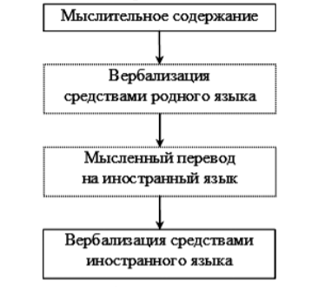
На основе всего проанализированного материала, можно сделать вывод о том, что при изучении второго языка, к доязыковым концептам в нашем сознании «прикрепляются» иноязычные слова, характерные для тех же концептов, но возникшие в других реалиях, в зависимости от национальности, общества, индивидуальных особенностей, и даже территориальных.
Скорость, с которой осваивается и запоминается иноязычная лексика, зависит от большого количества факторов, однако самый важный из них это частота употребления новых слов и выражений в речи. Стоит отметить, что при изучении и анализе методик работы со словарным запасом, авторы также выделяют распространённость лексики в речи как один из основных аспектов отбора незнакомых слов на урок. Однако, большинство ученых, изучающих когнитивную лингвистику, занимаются исследованием тех или иных непроизвольных аспектов изучения как стимулы для лучшего запоминания и употребления индивидуального лексикона в речи [46, c. 330].
В ходе длительного анализа многочисленных экзаменов по иностранным языкам было установлено, что для осуществления понимания иноязычных текстов на высоком уровне требуется знать не менее 7000 слов и их дериватов. То есть, помимо основной формы, изучающий иностранный язык должен владеть и производными. Например, помимо основной формы build, ученик должен знать образованные от него варианты слова, как builds, builders, building, buildings и т. д. Именно поэтому многие преподаватели и учителя иностранного языка считают немаловажным знать определённые правила словообразования, чтобы иметь возможность предугадывать форму ту или иной части речи, имея перед собой лишь основную базовую форму и гораздо быстрее расширить свой собственный словарный запас [46, c. 340-345].
Изучение лексики английского языка осложняется большим количеством полисемичных слов, особенно таких частей речи, как глаголы и предлоги. Например, глагол “to have” имеет более двадцати значений: добиваться, терпеть, знать, иметь, получать, испытывать и пр. Таким образом, сложность изучения английского лексикона заключается не только в том, что у почти у каждого главного слова есть множество дериватов, но также полисемия является достаточно частым явлением. Здесь когнитивная лингвистика играет важную роль, рассматривая язык во взаимосвязи его употребления с когнитивными способностями человека, которые проявляются при взаимодействии с окружающим миром, тем самым считая, что различные лингвистические явления могут служить мотиваторами для освоения иностранного языка [47, c. 16-21].
Из всего выше сказанного, учитывая, что слова – это оконченные варианты доязыковых ментальных концептов, не трудно сделать вывод о том, что любые языковые конструкции являются отражением восприятия мира человеком и его когнитивного опыта. Если бы наш познавательный опыт не влиял на строение и развитие языка, его систему, логические и смысловые связи в предложениях, то в любом языке присутствовало бы огромное количество бессмысленных фраз и выражений. Например: “This box is very heavy. Could you give me a hand, please?”. Вторая фраза в примере «Не могли бы Вы мне помочь перенести?» предполагает, что мы переносим предметы руками, поэтому употребляем в ней слово “hand”. В случае, если бы наш язык использовался бы вне когнитивного опыта, то мы бы могли вместо слова «рука» употребить слово «нога» или “foot”, и это бы не считалось чем-то странном. Подобные примеры лишь подтверждают, что наш когнитивный опыт влияет на систему и строение языка.
Когнитивная лингвистика стремится описать лингвистические феномены как обусловленные человеческим жизненным опытом с опорой на чувства, логику, восприятие окружающего мира. Однако, некоторые языковые явления остаются не совсем понятны и очевидны учащемуся. Вновь обратимся к полисемии. Ранее уже были упомянуты наиболее склонные к многозначности глаголы, теперь рассмотрим ещё одну часть речи – предлоги. Существует буквальное употребление предлогов в значении соприкосновения: the bread on the table, the toy in the box и т. д. Однако существуют и другие значения употребления предлогов и они обусловлены существованием метафор в языке. Возьмём как пример предлог “beyond” (за, вне, после, сверх, выше) в предложении “Anna has changed beyond recognition” – «Анна изменилась до неузнаваемости». Если следовать логике, то предлог “beyond” употребляется в значении «за пределами, вне», говоря о недосягаемости и недоступности, точно так же, как и в предложении “The doll fell beyond the fence and it was beyond the girl’s reach.” – «Кукла упала за ограду и находится вне досягаемости для девочки».
Рассмотрим более детально ещё одну область когнитивной лингвистики, связанную с расширением словарного запаса, − теорию концептуальных метафор, исследующую аспекты того, как мы проецируем наши знания о конкретных предметах и явлениях на абстрактные области. Согласно концепции основоположников теории концептуальной метафоры Дж. Лакоффа и М. Джонсона, «метафора пронизывает всю нашу повседневную жизнь и проявляется не только в языке, но и в мышлении и действии. Наша обыденная понятийная система, в рамках которой мы мыслим и действуем, метафорична по своей сути» [цит. по 38, p. 387], «метафора − не просто явление в языке, метафора − ощущения, чувства и мысли говорящего» [39, c. 5].
В английском языке большое количество метафор связанно с процессом принятия пищи или жидкостей. Например, “I’ve learned too much information today, I can’t digest it!” («Я не могу переварить такое большое количество информации»). Дальнейшее стимулирование учащихся самостоятельно пытаться расшифровать те или иные метафоры на английском языке является одним из вариантов когнитивного аспекта познания. Например, можно ученикам дать слово, которое используется не только в прямом значении, но и метафорически, однако дать лишь дословный перевод этого слова и непереведённые метафоры. Задача учеников угадать смысл метафор, зная лишь прямое значение данного им слова. Такого рода упражнения способствуют запоминанию и её долгому удержанию в памяти.
Параллельно с изучением метафор на иностранном языке не стоит игнорировать идиоматические выражения и фразовые глаголы, которые часто основаны на метафоричных значениях, например “don’t add fuel to the fire” – «не подливай масла в огонь», т. е. «не усугубляй ситуацию»; “don’t flog a dead horse” – «не трать время зря» и т. д. Изучение идиом и фразовых глаголов поможет лучше понимать реальность изучаемого языка, их культуру и взгляды на жизнь, а для лучшего запоминания идиом можно также применить метод догадки. К примеру, разделить все метафоры/идиомы/фразовые глаголы тематически – связанные с театром, спортом, музыкой и т. д. Например, метафоры и фразеологизмы “take on board” – «понять», “clear the deck” – «очистить колоду», “dead line” – «крайний срок» относятся к теме «мореплавание». Можно на этой основе попросить учащихся выдвинуть свои предположения о том, почему эти идиомы возникли именно на основе этой темы ив каких условиях. Если брать тему мореплавания, то, возможно, потому, что англичане издавна занимались мореплаванием. Также очень желательно сопровождать изучение лексических единиц иллюстрациями или даже видео, примерами употребления, фотографиями и буквальными переводами идиом, фразеологизмов и метафор, тем самым показывая, почему они имеют другое значение и как бы они звучали, если бы никакого дополнительного смысла не было в них вложено.
С точки зрения когнитивной лингвистики, процесс запоминания новой лексики зависит от трёх причин. Первая причина – стимулирование когнитивного взаимодействия родного языка с изучаемым иностранным. Другими словами, в процессе глубокой обработки информации происходит сравнение и уточнение того, как один и тот же концепт выражается в изучаемом и родном языках. Вторая причина – тип семантического уточнения, который связан с воображением обучающегося и его способностями подбирать ассоциации, а именно с возможностью сопоставлять ментальную лексику с ментальным изображением, которое и делает то или иное выражение более конкретном в воображении и, следовательно, более запоминающимся. И третья причина – то, насколько учащиеся понимают, что язык – это не только система с наличием связей между её элементами, но и система, которая неразрывно связана со средой, в которой она возникла и проявляет свою целостность [30, c. 69]. Последнюю причину особенно важно показать и доказать учащимся, потому что это сделает процесс изучения всего иностранного словарного запаса более успешным. Именно поэтому и следует выполнять с учениками упражнения, которые были предложены и описаны выше.
Стоит сказать пару слов о том, что в рамках когнитивной лингвистики, когнитивный сценарий содержится в основе каждой семантической группы ономатопов. Это подчёркивает ещё факт того, что если бы не было связи между языком и нашим сознанием, мы бы не смогли понимать через звукоподоражательные слова дополнительные сведения о ситуации и атмосфере происходящего, а также почему эти звуки так выражаются в языке и от чего зависит их употребление.
И последнее, что следует осветить по теме когнитивного аспекта изучения лексики, это то, что зрение – это один из главных источников получения и верификации информации. Благодаря зрительным образам человек быстрее подбирает ассоциации с изучаемой лексикой, а так как язык – воплощение человеческого опыта, на основе визуальных образов, полученных при изначальном изучении нового лексикона, выученные слова будут быстрее воспроизводиться в памяти, так как будут прикреплены к уже полученному и проверенному образу извне, а не придуманному. Этот факт ещё раз подтверждает необходимость наглядных примеров на каждом уроке, независимо от его направленности [16, c. 116-117].

Вывод по Главе 1
Итого, мы определили различные методики обучения лексики как зарубежных, так и отечественных авторов. И те, и другие методисты склоняются к таким способам, как: 1) обучение через смыслоориентированный рецептивный подход (аудирование и чтение); 2) целенаправленное изучение языка с учетом изучения звуков, лексики, грамматики и дискурса; 3) обучение через смыслоориентированный продуктивный подход (устная и письменная речь); 4) развитие беглости и уверенности при говорении, чтении, письме и аудировании.
Кроме того, были выделены особенности работы с рецептивным лексическим материалом в средней общеобразовательной школе. Такими особенностями являются: 1) формирование как слуховых, так и навыков чтения во взаимосвязи, не изолированно; 2) поэтапность работы с рецептивным лексическим материалом: задания до чтения/аудирования, задания во время чтения/аудирования и задания после проделанной работы; 3) выделение четких целей как аудирования, так и чтения и наблюдение за этими процессами; 4) обязательная рефлексия по проделанной работе.
Последний пункт посвящен когнитивному аспекту изучения индивидуального лексикона. Были изучены основные понятия такие как когнитивная лингвистика, концептуализация и категоризация. Связь когнитивной лингвистики и самой лексики заключается в том, что слово, словосочетание, предложение, текст – это языковая репрезентация/представление концепта, который хранится в памяти как доязыковой. Согласно когнитивной лингвистике, слово – конечный вариант доязыкового концепта, соответственно, всё вышесказанное позволяет сделать вывод о том, что если бы наш познавательный опыт не влиял на строение и развитие языка, то в любом языке присутствовало бы огромное количество бессмысленных слов и выражений, и мы бы не смогли понимать друг друга. С точки зрения когнитивной лингвистики, процесс запоминания новой лексики зависит от трёх причин: 1) стимулирование когнитивного взаимодействия родного языка с изучаемым иностранным; 2) способность подбирать ассоциации; 3) осознание неразрывной связи языка и среды, в котором он возник и проявляет свою целостность. Были рассмотрены особенности изучения предлогов, глаголов, метафор, идиом.

Глава 2. Языковая специфика Интернет-общения

2.1. Язык Интернета: характеристика, особенности использования лексических единиц

Влияние Интернета как среды коммуникации на язык ощущается на
всех уровнях языковой системы: оно фиксируется, прежде всего, на уровне
лексики, а также затрагивает словообразовательные модели, нормы пунктуации и орфографии, особенности синтаксической структуры, способы организации и структурирования текста, коммуникативные стратегии и т.п. Данная глава посвящается подробному рассмотрению Интернет-коммуникаций, самых основных понятий, различных типов текстов, стилевой окраске общения и представления информации, языковым особенностям Интернет-общения, включая лексические и семантические, а именно креолизованные и мультикодовые тексты, языковая экономия и неологизмы [33, p. 37-38].
Интернет-коммуникация – это коммуникация, протекающая в виртуальном пространстве. В англоязычной лингвистической традиции обычно используется термин СМС – Computer-Mediated Communication – «коммуникация, опосредованная компьютером», содержащий указание на то, что само средство в какой-то мере определяет тип коммуникации. Обсуждение новой языковой подсистемы на данный момент является очень активным, так как Интернет-коммуникации все ещё находятся в процессе изучения. Некоторые исследователи, в том числе Л. Ю. Иванов, рассматривают язык электронных средств коммуникации в качестве функциональной разновидности того или иного языка, имеющей особую сферу функционирования, систему жанров и обладающую спецификой языковых средств. Однако в другой своей работе автор отмечает, что язык Интернета совмещает в себе и подъязыки, и отдельные функциональные разновидности, как язык художественной литературы и пр. [14, c.131]
Несмотря на постоянное развитие рассматриваемой нами языковой среды и неполную изученность, уже на данный момент можно выявить основные черты, а также различия виртуального общения от традиционного. Прежде чем более подробно проанализировать коммуникацию в Интернете, следует перейти от частного к общему и установить основные характерные черты стиля, в русле которого протекает взаимодействие пользователей в виртуальной среде. Для того, чтобы наиболее точно дифференцировать общение в Интернете и реальное вербальное общение, необходимо обратиться к стилям, в частности, к их классификации. Так как общение в Интернете, в большинстве случаев, является текстовым, можно взять за основу классификацию В. С. Виноградова, в которой он выделяет шесть основных функционально-стилевых типов текстов:
1. Разговорные тексты. Они имеют свои подтипы в виде разговорно-деловых, разговорно-бытовых и т. д. Такие тексты осуществляют функцию неформального повседневного общения, реализуясь в устной диалогической форме и ориентируясь на взаимную коммуникацию ради каких-нибудь целей. Примеры разговорных текстов можно увидеть в комментариях на различных форумах и социальных сетях, таких как: Livejournal, Vkontakte, Twitter, Instagram, YouTube и др. Сюда же относят блоги и влоги, которые будут рассмотрены в следующем пункте.
2. Официально-деловые тексты, к которым относятся государственные, политические, коммерческие, дипломатические, юридические и др. Их основная функция − сообщение информации. Как правило, они существуют в письменной форме, которая в некоторых видах документов бывает сравнительно жестко регламентированной. В виртуальной среде можно встретить данный вид текстов на сайтах юридических центров, различных новостных, а также информационных форумах, журналах и веб-страницах, посвященных узкой деловой направленности.
3. Общественно-информативные тексты. Они содержат самую различную информацию, проходящую по каналам массовой коммуникации, газетам, радио, журналам и телевидению. Их главная функция совпадает с функцией официально-деловых текстов. Они могут соответствовать тенденциям и быть рассчитанными на определенное воздействие, на обработку общественного мнения. Форма этих текстов чаще всего письменная. На радио и телевидении письменные тексты ретранслируются в устной форме.
4. Научные тексты, среди которых существует множество видов и подвидов, в зависимости от областей знаний и назначения (научно-популярные, специальные и т. д.). Всем им присуща функция сообщения и ориентации на логически последовательное, объективное и доказательное изложение содержания. Научные тексты реализуются главным образом в письменной форме. На конференциях, съездах, симпозиумах и т. п. их форма может быть устной.
5. Художественные тексты, у которых две основные взаимосвязанные функции: воздействующая и эстетическая. В художественных текстах используются единицы и средства всех стилей, но все эти стилевые элементы включаются в особую литературную систему и приобретают новую, эстетическую функцию.
6. Религиозные сочинения. Их содержание, характеристики отличаются особым своеобразием. Основное место среди них занимают канонические книги Священного писания, апокрифы, Жития святых, проповеди, теологические сочинения. Переводы библейских книг имеют многовековую историю. Библейские переводы связаны с экзегетикой — разделом богословия, трактующим многозначность некоторых текстов Библии и библейской лексики» [5, c. 14-17].
Обратимся еще раз к языковым стилям в их связи с виртуальной реальностью для установления конкретных областей их использования, а также вариаций их употребления.
Официально-деловой стиль общения используется в системе Интернет преимущественно лишь на сайтах о трудоустройстве, а также в переписке, осуществляемой посредством электронной почты. Например, сотрудники одной и той же/разных компании(-ий) должны учитывать правила этикета при переписке и использовать данный стиль общения точно так же, как и при личных переговорах. Например:
“Good day!
Hope everything is fine on your side.
May I kindly ask you to upload the attached photo with Skyeng logo on your Skype.
If you have any questions, please feel free to contact me anytime.
Have a good day!
Kindest regards,
Galina
Human Resources Department”
Научный стиль используется на сайтах, посвященных научной и учебной деятельности. Может использоваться как в письменной, так и устной (видео) форме. К примеру, если в поисковой строке Интернета набрать название любого научного онлайн-журнала, можно заметить, что не только сами статьи, но и комментарии к ним довольно часто написаны в данном стиле. “Internet of Things as a new Internet evolution greatly impels the revolutionary development of network. With the explosion of “things” (expected to be 50 billion devices by 2020), current computing models (e.g. centralized cloud computing) and network architecture face many challenges and limitations in meeting the higher demands of ultra-low latency, huge data processing/computation, and high bandwidth, brought by IoT applications and other emerging services (like 4K videos, VR, AR, etc.)” [48].
Учитывая огромное количество новостных сайтов, можно утверждать, что газетно-публицистический стиль − один из наиболее распространенных стилей в Интернете, как в письменной, так и устной форме. Здесь же его можно встретить на различных форумах либо общедоступных порталов, например livejournal, где данный стиль невероятно сильно распространён. “Need to find job listings fast? Wondering whether any local jobs exist in your field of expertise? The job website Indeed.com makes an excellent online resource for finding quality, targeted job listings in a hurry” [34].
Разговорный стиль вызывает особый интерес, так как частота его употребления высока, как и количество всевозможных ситуаций его использования. Этот стиль можно встретить в социальных сетях, форумах, компьютерных онлайн-играх и сообществах и многих других источниках. Однако к нему следует вернуться немного позже [8, c. 7].
Исследователи отмечают, что Интернет-коммуникация характеризуется следующими чертами:
1. Полифоничность Интернет-общения, т.е. включение самых различных вариаций дискурса;
2. Гипертекстуальность Интернета меняет или крайне видоизменяет порождение и восприятие текста. Например, возможность использования гиперссылок позволяет читателю не только следовать авторскому развертыванию текста, но и осуществлять собственную навигацию.
3. Интерактивность (диалогичность) общения, возрастание роли обратной связи, паритетности (равноправия) общения является яркой чертой Интернет-коммуникации. Адресатом Интернет-сообщения становится отдельный пользователь со свойственными только ему запросами. Информационная деятельность здесь не «широковещание», а «узковещание», причем производитель информации и её потребитель абсолютно равноправны в силу интерактивной природы самого сетевого общения.
4. Виртуальность Интернет-коммуникации, ее протекание не в физической реальности [28, c. 25-30].
Названные черты имеют глубокие и прочные корни в истории разных видов докомпьютерного общения, однако в Интернет-коммуникации они резко усилены.
Как отмечает А.И. Акопов, Интернет представляет собой множество не связанных между собой областей общения, функционирующих автономно [1, c. 42]. Соответственно язык Интернета функционально-стилистически весьма разнороден, следовательно, неоднородны и его жанры, использующиеся в различных сферах общения, представленных в сети. Причем, по мнению Л.Ю. Иванова, в такой активно развивающейся среде функционируют жанры, заимствованные из традиционной, несетевой коммуникации, и исконно сетевые; среди тех и других регулярно появляются новые жанры и отмирают старые. Заимствованные жанры (научные и публицистические статьи, художественные произведения и т.п., переведенные в цифровой формат) транспонированы из традиционной коммуникации и не изменяются в условиях их виртуального бытования, тогда как исконно сетевые жанры формируются под влиянием условий Интернет-общения (чаты, конференции, форумы, опросы, блоги, «сетература», т.е. произведения разных стилей и жанров, созданные специально для публикации только в сети).
Формирование и функционирование различных жанров происходит в условиях удалённого, опосредованного совокупностью сетей и технических систем общения, внутри соответствующих сфер деятельности (научной, публицистической, правовой, эстетической, религиозной, бытовой) [12, c. 34-36].
Из всего вышесказанного можно сделать вывод, что несмотря на отсутствие точной стилевой классификации общения в виртуальном пространстве, Интернет-общение обладает собственными стилистическими особенностями, на основе которых его можно выделить как самобытный тип коммуникации.
У каждого типа коммуникации имеются свои лингвистические особенности. Обратимся к таковым в рамках Интернет-коммуникаций, в частности – к лингвосемантическим, которые являются разного рода сокращениями слов или словосочетаний, то есть использованием аббревиатур с высокой частотой употребления.
1) Существует список употребляемых аббревиатур при общении на английском языке.
Среди них приводятся такие, как «BOT» ‘back on topic’, «BTW» ‘by the way’, «TIA» ‘thanks in advance’, «TIE» ‘take it easy’, «IOW» ‘in other words, «TTYL» 'talk to you later'. Можно утверждать, что при общении на русском языке такие сокращения используются крайне редко, а к числу заимствований относится сокращение «IMHO», что значит ‘In my humble opinion’ и некоторые другие, как LOL, LMAO, что в целом выражает одно и то же значение – сильный смех.
Среди сокращений можно встретить общеупотребительные − например, «ASAP» – (as soon as possible); и переосмысления общепринятых аббревиатур, например, «TM» используется в значении «Trust me». Рассмотрим некоторые виды сокращений словосочетаний.
Во-первых, лексическому сокращению подвергаются выражения, выступающие в речи в роли: вводных слов со значением отражения порядка мыслей и их связи – «BOT» (back on topic); замечания о способах оформления мыслей – «BTW» (by the way), «IOW» (in other words), «TBH» (to be honest); источника сообщения – «IMHO» (In my humble opinion); целевой направленности сообщения – «FYI» (for your information); сочетания слов в роли вводных предложений «AISI» (As I see it) и «TM» (Trust me) [2, c. 15-23].
Во-вторых, это словосочетания с главным словом − глаголом в форме повелительного наклонения: «RBTL» (Read between the lines); «RML» (Read my lips); «RMM» (Read my mail).
В-третьих, это устойчивые словосочетания: «BCNU» (Be seeing you); «CUL8R» (See you later); «TIA» (thanks in advance); «TIE» (take it easy).
В следующую группу могут быть включены различные знаменательные слова, сочетания слов и предложения с высокой частотой употребления: «AOL» (assholes on line); для обозначения дополуденного и послеполуденного времени используются AM и PM; «ISP» (Internet service Provider); «L8R» (later); «B4» (before); ETC (et cetera); U (you); 4U (for you); 2U (to you); BDAY (birthday); AKA (also known as); PSWD (password).
Пятую группу составляют сокращения-комментарии, стандартные для англоязычных чатов: «LOL» (laughing out loud); «BRB» (be right back).
И, наконец, в шестую группу входят сочетания слов, выражающие отношение говорящего к предмету говорения, но не влияющие на содержание высказывания: «YGBK» (you gotta be kidding); «ONNA» (Oh no, not again).
- Одним из способов компенсации невербальных и паравербальных
факторов является своеобразная пунктуация, которая используется для передачи интонации.
Запятая и многоточие передают темп речи: «I don’t know...», «Good weather...», «We are split up…».
Эмоциональная нагрузка текста передается либо обилием использования восклицательных знаков, либо словами, полностью написанными заглавными буквами: «Why???», «Hi!!!!!!!!!», «Hey!!». Помимо этого, в роли передающих сильные эмоции выступают междометия в сочетании со знаками препинания и звукоподражательные слова: «Hmmm…», «I HATE THIS!!!!» и др. [4, c. 55-67].
- Национально-культурная специфика.
Рассмотрим её проявления в особенностях словообразования, лексики, орфографии и графического представления текста.
Отличительным признаком производства новых слов в англоязычной
сетевой коммуникации можно считать вовлечение преимущественно исконных языковых единиц. Одним из наиболее популярных способов создания английских Интернет-неологизмов является образование сложных слов. При этом весьма активными оказываются слова, служащие для описания структуры и механизма электронной коммуникации: weh (webliography), net (netiquette), mouse (mousemat), click (click-and-drag), hug (bug-free).
Кроме того, изменения в словарном составе происходят за счет придания исконному слову нового значения (например, английское слово browser, имеющее в обиходном языке значения «посетитель магазина, рассматривающий товары» и «открытый ящик, где выставлены пластинки для просмотра и выбора», приобретает новые значения «программа просмотра» и «окно просмотра»).
Еще один путь образования Интернет-неологизмов – создание новых слов по продуктивным словообразовательным моделям. При этом используются не только традиционные, но и новые словообразовательные элементы, среди которых можно отметить, прежде всего, ставший отличительным признаком Интернет-словотворчества префикс е- (сокращение от electronic), с помощью которого образуется лавинообразно расширяющийся поток слов, связанных с Интернетом (например, e-mail, e-book, e-money, e-banking, e-commerce, e-tailer), а также V- (виртуальный): v-talking, v-rally; E- (усилительная конструкция, выражающая ту или степень эмоции): Thanks£6 (огромное спасибо) [44, с. 22-26].
Среди других словообразовательных элементов, также получивших широкое распространение в электронной среде, можно выделить такие единицы, как cyber- (cyAer-crime), hyper- (hypertext), -ware (netware), -zine (wehzine), -hot (bot/ief). Наблюдается также расширение функций продуктивных (в общелитературном языке) суффиксов. Так, в Интернет-среде суффикс -er используется для спецификации по роду деятельности, причем слова, образуемые с помощью этого суффикса, могут обозначать предметы технического оборудования (например, printer, scanner), относиться к людям, выполняющим aопределенные действия (например, blogger, cybersurfer), или же маркировать соответствующие программные продукты (например, mailer, browser).
Еще одним распространенным способом словообразования является характерная для английского языка конверсия, обычно глаголов от существительных (например, to blog, to google). Наконец, можно отметить словообразование путем перехода имен собственных в имена нарицательные (например, pentium – компьютер с процессором «Пентиум»).
Расширение вокабулярного разнообразия английского языка в Интернет-среде наглядно демонстрирует действие принципов парадигматической и синтагматической экономии, отмеченных нами ранее. Примерами парадигматической экономии служат такие сочетания, как online chal. Interconnected Networks, Internet service provider, floppy disk, hypertext link, web site. При этом с возрастанием частотности той или иной единицы ее форма может подвергаться редукции: chat, Internet, Net, provider, floppy, hyperlink, site, что служит примером синтагматической экономии.
Эффективным средством экономии языковых средств за счет сокращения количества единиц в речевой цепи являются аббревиатуры.
Отметим, что разнообразные сокращения являются одной из характерных примет английского языка, и Интернет-коммуникация в этом смысле не представляет исключения. Широко распространены акронимы, например, FAQ (Frequently Asked Questions), LOL (Laughing out loud / Lots of laughs); a также акронимы-омофоны (например, название Интернет-пейджера ICQ является омофоном фразы «I seek you»).
Распространились слова-гибриды, образованные путем сложения частей слов, например, такие слова, как modem (modulator-demodulator), Webciety (web society), blog (web log), emoticon (образовано от слов emotion и icon). Сокращению могут подвергаться отдельные слова (в основном, за счет гласных, так как гласные в английском языке имеют меньшую информационную стоимость, чем согласные), например, «xlnt» (excellent), «pis» (please), «ths» (thanks), «spk» (speak), «ppl» (people), словосочетания (AKA – also known as), и даже целые предложения (WYSIWYG – What you see is what you get).
Зачастую сложносокращенные слова, в которых обыгрывается произношение буквы или цифры, подобны ребусам, например: RUOK (Are you OK?), NEI (anyone), B4N (Bye for now), WAN2 (want to), 2DAY (today),
CLIL8R (See you later). Некоторые формы из этой группы имеют высокую
степень частотности, например В4 (before), CU (see you), LB (late), GRH
(great), а другие уверенно обосновались в нейтральном языке (например,
В2В – business to business).
Справедливости ради следует отметить, что, несмотря на попытки кодификации подобных форм в виде онлайн словарей, большинство из них не получили широкого распространения, а носят скорее окказиональный характер, демонстрируя творческий потенциал участников коммуникации и возможности языковой игры. Например, популярная аббревиатура LOL породила своеобразный синонимический ряд форм: ROTFL (Rolling on the floor laughing), ROTFLOL (Rolling on the floor laughing out loud), ROFLMAO (Rolling on the floor laughing my ass off), ROTFLA1AOWTIME (Rolling on the floor laughing my ass off with tears in my eyes), ROTFLAIAOASTC (Rolling on the floor laughing my ass off and scaring the cat), «lulz» (искаженный вариант множественного числа от субстантивированного LOL). При этом наиболее широкое распространение получит именно последний вариант в качестве нового существительного, означающего что-то смешное, шутку, насмешку, «прикол» (например, 1 did it for lulz).
В англоязычной Интернет-коммуникации можно отметить некоторые
отклонения от стандартной парадигмы образования множественного числа
имен существительных. Так, способ образования множественного числа путем добавления архаичного окончания -еn по модели ох – oxen становится
снова продуктивным для ряда существительных, оканчивающихся на -х, например, box?/?, matrixc/i. Встречается также изменение стандартного написания окончания множественного числа: -г вместо -л (в основном, для существительных со значением пиратских версий программного обеспечения: warez, gamez, filez) [18, c. 40-47].
Также стоит упомянуть здесь креолизованные и поликодовые (мультикодовые) тексты. В массовой Интернет-коммуникации все чаще
используются не линейно построенные тексты, требующие вдумчивого чтения, а составные, семиотически осложненные тексты. Происходит это потому, что невербальные средства обладают высокой информационной емкостью и прагматическим потенциалом − значит, реципиенту требуется меньше времени на схватывание идеи сообщения, а само
сообщение значительно сокращается без потери смысла [19, c. 78].
Термин «креолизованный текст», предложенный Ю.А. Сорокиным
и Е.Ф. Тарасовым, обозначает «тексты, фактура которых состоит из двух негомогенных частей — вербальной (языковой/речевой) и невербальной (принадлежащей к другим знаковым системам, нежели естественный язык)» [7, с. 8]. В дальнейшем проблемами таких текстов занимались многие ученые (Е.Е. Анисимова, В.М. Березин, Л.С. Большиянова. Н.С. Валгина, Л.В. Головина, Л.К). Зснкова, О.Л. Каменская, В.М. Клюканов, Э.А. Лазарева, Н.В. Месхишвили, О.В. Пойманова, Ю.А. Сорокин, Е.Ф. Тарасов и другие) [6, с. 15].
В настоящее время, благодаря развитию технических средств коммуникации (быстрое соединение с сетью Интернет, богатые возможности мобильных устройств), структура практически любого поста состоит из вербальных и невербальных (обычно изобразительных) компонентов, причем постепенно изобразительные средства становятся очень важной частью сообщения. При этом наблюдается тенденция вытеснения вербальной составляющей изображениями, короткими видеороликами, GIF-анимациями. Для структуры поста, публикуемого в сети «Фейсбук», характерно следующее сочетание вербального и невербального компонентов: вводное вербальное сообщение, за которым следует иллюстрация или ссылка на исходное сообщение (оформляемая обычно как вставка нового сообщения, которое, в свою очередь, тоже состоит из изображения и подписи к нему). При этом подобные публикации могут сопровождаться текстом разного размера, регистра, шрифта и вида для привлечения внимания и улучшения восприятия.
Итак, в этом пункте нами были рассмотрены различные виды текстов, их стилевые особенности, языковые особенности Интернет-общения, в частности – способы словообразования, а также проанализированы наиболее часто встречающиеся в виртуальном коммуникативном пространстве тенденции общения.

2.2. Особенности текстов англоязычных блоггеров и влоггеров

Последнее время всё более активно развивается такое ответвление Интернет-коммуникации, как блог. Всё чаще можно наткнуться на различные блоги в социальных сетях, услышать и в живой речи людей, и прочитать онлайн обсуждения того или иного блога. Именно из-за необычайной скорости развития данного способа виртуального общения многие лингвисты заинтересованы в более подробном изучении этого языкового феномена. Пункт посвящается подробному рассмотрению и анализу блогов, влогов и их языковых особенностей.
Блог – это сервис Интернета, позволяющий любому пользователю вести записи любых текстов. Также блоги могут называть сетевыми дневниками по аналогии с личными.
Тот, кто ведёт блог, имеет ряд преимуществ перед теми, кто его только читает. Такой человек называется блоггером. Автор может управлять доступом к своим к своим записям – предоставлять доступ всем, определённому кругу пользователей или делать их совсем приватными. Блоггеры могут объединяться в сообщества и организовывать совместные мероприятия, обсуждения, «liketimes» (за выполнение определённых условий зрителей, блоггеры выбирают победителей и оценивают их профили), а также взаимную рекламу блогов друг друга. Стоит здесь также отметить, что внешний вид и возможности блога, его автора и читателей напрямую зависят от провайдера, который предоставляет то или иное виртуальное пространство для ведения записей. Есть сервисы, в которых к записям необходимо прикреплять изображение или видео, есть такие, которые позволяют оформить внешний вид блога «от корки до корки» - от внешнего вида фона веб-страницы до цвета и шрифта самих записей. А на некоторых электронных платформах, можно также ограничивать деятельность читателей – комментарии, содержание и количество комментариев, возможность рассылки, редакции блога и т. д. [7, c. 87-90]
В последнее время появилась интересная тенденция вести блог не одному человеку, а сразу группой людей, либо группой самих же читателей, либо даже всеми желающими, кто хочет чем-либо поделиться с другими на конкретную тематику, затрагиваемую в блоге. Кроме того, у читателей есть возможность воздействовать на тот или иной блог путем оценивания и обсуждения различных записей, или же, «постов» («post» (англ.) – запись, отдельно взятое сообщение в блоге, форуме, социальных сетях и т. д.). Таким образом, общественное мнение накладывает на авторов определённую ответственность за качество выкладываемого контента («content» (англ.) – содержимое поста или целого блога). В первую очередь, блог должен быть ясным и доступным широкому кругу читателей, иметь определённую тематику и затрагивать наиболее актуальные на сегодняшний день вопросы [17, c. 143-146].
Не менее важная часть блога – никнейм. Ник находится где-то посередине между реальным именем и именем художественного персонажа. Никнейм выбирается самим автором или авторами блога. Он является своеобразной маской, вымышленным именем. Имя блога может быть говорящим о содержании самого блога, либо выражать предпочтения в именах создателя (-лей). Как правило, ники стараются сделать как можно более короткими и запоминающимися. Они могут включать в себя вариации собственного имения, названия животных, вруктов, растений, интересы и другие слова с понятным смыслом (pineapplealisa, mikebear, mary_annie, ashley_key1, romance_lover и др.) [26].
Теперь обратимся к непосредственно лингвистической ценности блогов. Ряд ученых [11, c. 32] говорит об особой разновидности языка, наряду с устной и письменной – язык блоггеров. Выдвинут ряд причин, который объясняет это:
1) Сфера функционирования чётко ограничена от других сфер коммуникации, так как она осуществляется при помощи технических электронных средств;
2) Данный подъязык удовлетворяет потребность в общении, где люди общаются ради того, чтобы восполнить недостаток живого взаимодействия с людьми;
3) Языковые средства, используемые для общения, имеют ряд уникальных (или практически уникальных) грамматических и лексических черт, которые легко выделяемы и систематизируемы [10, c. 379].
С. Херринг считает, что «электронный язык блоггеров» это ни что иное, как функциональная разновидность языка, имеющая ряд отличающих от функционального стиля свойств: достаточное наличие нейтральных средств литературного языка, а также ненормативных средств языка. Согласно его исследованию, эта разновидность языка стилистически незамкнута и не может быть сведена ни к одному из функциональных стилей и других функциональных разновидностей языка. Язык блоггеров нельзя связать ни с одной специальной сферой коммуникации или типом дискурса (научного, религиозного, образовательного и прочее). И эта разновидность языка наряду со специфическими зонами и функциями «обслуживает» и обыденное человеческое общение [36, p. 10-11].
На основе этого выделяются следующие черты блогосферы, как:
1) Полифоничность общения;
2) Возможность навигации по тексту с помощью гиперссылочного аппарата;
3) Наличие анонимности и дистантности, что дает собеседнику право на выход из диалога и вход в него в любое время и момент общения [7, c. 91-92].
4) Так как общение происходит дистантно, зачастую собеседники не знают ничего или почти ничего о внешности друг друга и прочих особенностей жизни друг друга, что создает особый интерес к изучению текстовых сообщений каждого участника блога с попытками извлечь метатекстовую информацию и достроить картину о человеке в уме на основе его высказываний в Интернете.
Одной из основных особенностей является также логическая непрерывность контакта – реплики используются таким образом, чтобы за ними обязательно шла следующая реплика, и диалог/полилог не заканчивался. Ответные реплики чаще всего выглядят таким образом: «I am afraid not», «I don't think so», «I see your point», «You are absolutely right» и др. [31].
Данная ситуация непрерывного общения приводит к новаторским сокращениям и созданию новых слов. Например, в блогах можно найти следующие сокращения: cig – cigarette, doc – doctor, med – medicine и т. д.
Нельзя не отметить и эмоциональность общения в блогах. Несмотря на отсутствие прямого вербального контакта, данная особенность компенсируется наличием графических средств передачи эмоций (эмотиконов – «рожиц» с утрированным выражением эмоций, картинок и анимаций), заглавного регистра, знаков препинания. Данная черта наблюдается в большинстве видов и подвидов виртуального общения.
И последнее, что можно выделить в качестве особенности блогов – огромные возможности самореализации в самых различных сферах общественной жизни и не только, возможность самопрезентовать себя для других с достаточными возможностями контроля количества и качества контента собственного блога.
Подводя итоги по подъязыку блоггеров, можно суммировать всю проанализированную информацию помогут выделенные Т. В. Радзиевской психолингвистические особенности общения в блогах:
1) Анонимность;
2) Раскрепощённость, ненормативность, в некотором роде безответственность участников общения (некоторые участники общения чувствуют особую свободу в высказываниях и могут оскорблять других участников, открыто использовать ненормативную лексику);
3) Добровольность и желание контактировать;
4) Своеобразие протекания процессов межличностного восприятия в условиях отсутствия невербальной информации;
5) Затрудненность эмоционального компонента общения, и, в свою очередь, стойкое стремление наполнить текст эмоциями;
6) Стремление презентовать себя в иной форме, нежели в условиях реального общения.
Как уже было сказано ранее, блоги стремительно развиваются, и в связи с этим, они приобретают те или иные общие черты, что позволяет их классифицировать.
Было много попыток классифицировать блоги по содержанию, так как это является их самой важной составляющей, однако единой классификации не существует до сих пор. Люди обсуждают безграничное множество тем, разграничить количество которых практически невозможно. Тем не менее, существуют классификации, где блоги разделены на особые обобщённые категории, в каждую из которых входит что-либо, так или связанное с названной темой: для взрослых, компьютер, аниме, эротика, юмор, развлечения, кино, музыка, новости, личное, фотография, для подростков, видеоигры, разное.
Н. Б. Рогачева выделила в рамках своего исследования следующие тематические группы блог-записей (в порядке убывания их частотности): 1) события из личной жизни автора; 2) межличностные отношения и коммуникация; 3) гиперссылки, изображения и цитаты; 4) настроение автора; 5) литература, музыка, кино и другие увлечения автора; 5) учеба/работа; 6) творчество автора; 7) объявления и публичные обращения; 8) размышления автора; 9) события во внешнем мире/новости [23, c. 140].
Ребекка Блад выделяет три типа блогов:
1) Фильтры. Они сосредоточены на внешней по отношению к блоггеру информации и представляют собой коллекции ссылок, сопровождаемые комментариями.
2) Частные дневники сосредоточены на внутренней, личной по отношению к блоггеру информации, то есть его размышлениях, отчетах, отзывах и т.д.
3) Записные книги отличаются более крупным размером текстов и представляют собой сфокусированные, развернутые эссе. [32].
Джилл Волкер отмечает, что блоги могут отличаться по медийности: фотоблоги, видеоблоги и аудиоблоги [цит. по 40, p. 230].
Наиболее развивающимися и представляющими наибольший интерес на cегодняшний день являются видеоблоги, или же влоги (англ. «Vlog» - videoblog) − блоги, основой которых являются видеоролики. Их и рассмотрим далее более подробно.
Видео является наиболее эффективным средством передачи информации через Интернет. 70% маркетологов отмечают, что видео привлекает наибольшее число покупателей и заинтересованных лиц при соответствующей подаче в массы. Несмотря на это, видеоблоггинг до сих пор является не до конца изведанной и активно развивающейся сферой, поэтому очень мало блоггеров используют видеосъёмку с максимально продуктивного привлечения зрителей и наиболее точного донесения контента через них.
Начинающие влоггеры могут столкнуться с такими проблемами, как стоимость хорошего оборудования для создания качественных видео, а также отсутствие творческих идей, или так называемого вдохновения. В отличие от обычного блога, влоггерам необходимо следить за дикцией, жестами, интонацией, нередко осанкой, мимикой и чистотой речи, что требует определённой сноровки и раскрепощённости. И, конечно же, чтобы привлечь большее количество зрителей, влоггерам нужно владеть хотя бы базовыми инструментами и приёмами монтажа, чтобы сделать свои видео красочными и креативными.
На данный момент можно выделить следующие типы влогов:
- Лайвблог (англ. liveblog) – серии видео из жизни того или иного человека, чаще всего самого влоггера. Создание таких видеоблогов является наименее затратным, и поэтому, в частности, самым популярным. Влоги ориентированы, в первую очередь, на личность, и вариация того, как эта личность проживает свою жизнь, и привлекает зрителей. Таки блоги называют «лекарством от скуки». Примерами являются PewDiePie, Jenna Marbles, VenyaPakTV и др. [50]
- Видео о культуре (англ. Culture videos) – видеоблоги, направленные на раскрытие того или иного культурного феномена. Зачастую влоггеры, рассказывая о той или иной культурной традиции/мероприятии/ценности, снимают видео о том, как они принимают в этом участие, либо отмечая, по их мнению, наиболее интересные моменты. Культурные события могут быть абсолютно разного масштаба – от языческого ритуала племени до столичного парада в центре Нью-Йорка. Примеры таких блогов – Advexon TV, National Geografic, BBC, Nat Geo Wild и др. [50].
- Комедийные видеоблоги (англ. Comedy videoblogs) – в таких блогах ключевым моментом являются комедийные моменты/приёмы. Такой тип видеоблога имеет большое количество подвидов – ситкомы, стендапы, скетчи, комедийные шоу и т. д.
У каждого подвида такого типа блога есть определённые ограничения по аудитории – в первую очередь, возраст. Так, некоторые влоги рассчитаны исключительно на молодёжь и наоборот, для более старшего поколения. Каждая шутка имеет свою степень локальности, поэтому порой ограничения бывают по профессии, месту проживания, интересам и пр.
Не стоит забывать и то, что комедия, как жанр, склонна смешиваться с другими. Так, к примеру, американский блогер Даг Уокер, известный под ником NostalgiaCritic, рассказывает о кино, однако, используя шутки как основу своих рассказов. Примеры комедийных блогов: Jenna Marbles, Weebl's Stuff, TVFilthyFrank и др. [50].
- Новостные блоги – получившие свою популярность немного позже остальных, посвящены событиям внутри виртуального мира, а также описанию мировых событий. Примеры: PhillipDeFranco и др.
- Интервью – блоги, в которых приглашается человек или несколько людей в гости к той или иной известной личности, и знаменитость спрашивает гостя самые интересные для их аудитории вопросы. Такого рода влоги, опять же, чаще всего имеют неформальный характер, так как рассчитаны на более молодую аудиторию. Jimmy Kimmel Live, The Tonight Show Starring Jimmy Fallon и др. [50].
- Пранки (англ. Prank – розыгрыш) – видеоблоги, которые включают в себя самые различные розыгрыши самых разных людей, особенно, незнакомых прохожих. Пранки бывают телефонными, уличными, на телешоу, по радио и пр. Примеры пранков – TVFilthyFrank, LAHWF, Stuart Edge и другие.
- Обучающие видео (туториалы от англ. tutorial) – одни из самых популярной среди всех влогов. Люди чаще всего ищут в Интернете инструкции к чему-либо, и тут подобные влоги приходят на помощь – гораздо быстрее и проще понять, как и что работает и нужно делать через визуальное сообщение на примере действий и с пояснениями, чем всего лишь прочитать текст. Примерами таких влогов являются British Council, GuitarTutorial, Learn Japanese и др.
- Продакт ревью (англ. Product review) – блоги, направленные на обзор и рассмотрение тех или иных товаров. Чаще всего это техника, декоративная и ухаживающая косметика, а также, как ни странно, товары с AlieExpress. Влоггер представляет внешний вид, качества и свойства продукта, и затем на собственном примере тестирует покупки в использовании. Примеры таких каналов – Best Buy Express, Mia Maples, HardwareCanucks и т. д. [36, с. 2-5].
И, наконец, нельзя не отметить занимательную классификацию комментариев, как под обычными блогами, так и под видеоблогами.
Существует семь основных типов комментариев блога и ответов на них:
1. Спам. Такой комментатор вводит огромное количество ссылок на различные услуги или товары в Интернете и реальной жизни, заполняя ленту комментариев таким образом, что ни комментатор, ни блоггер не смогут пройти мимо. На сегодняшний день существуют службы автоматической блокировки таких сообщений на большинстве сайтов, что значительно облегчает ношу авторов блогов, так как им больше не приходится очищать комментарии от спама.
2. Длинный комментарий. Некоторые пользователи пишут, действительно, очень длинные комментарии. Иногда такие текстовые высказывания не умещаются по размеру в одном сообщении, и комментирующий отправляет следом второе, иногда и третье. Зачастую такие комментарии содержат информацию не только по теме записи в блоге.
Например: emiriilove: “I like this because it should be called out and not because it happened to you and that I understand. The way they sexually verbally harassed you and then continued with unwanted physical interactions thinking they could get away with it is uncalled for. You know they could clearly see you didn’t appreciate their attention and yet they persisted. There is no way anyone should say you should have done something different, you reacted the way you did because in a moment like that you do what you feel like needs to be done to protect yourself. (I especially get shaky in moments of confrontation.) I’m so sorry this happened to you and made you feel uncomfortable on what should have been a nice night out with friends. It happens way too much in so many situations and I’m glad you are blasting that shit as unacceptable.” [37].
3. «Эпический» комментарий. Как правило, они написаны людьми, которые являются новичками в мире блогов, и не знают о негласном правиле, что комментарии должны быть короткими и приятными (50 слов нажимают ограничение длины комментария).
3. Бессмысленный комментарий. После таких комментарием блоггер не понимает, в чем их суть, и старается не отвечать на них, т.к. раз сам комментарий не несет никакой смысловой нагрузки, то и смысла в ответе на него тоже нет. К примеру: hmzshbz: “🇹🇷🇹🇷🇹🇷🇹🇷🇹🇷🇹🇷🇹🇷🇹🇷🇹🇷🇹🇷🇹🇷🇹🇷🇹🇷🇹🇷🇹🇷🇹🇷🇹🇷🇹🇷🇹🇷🇹🇷🇹🇷🇹🇷🇹🇷🇹🇷🇹🇷🇹🇷🇹🇷🇹🇷🇹🇷🇹🇷”
4. Комментарий не подписчика. Это посетители страницы блога, не знакомые с основным контентом и его автором(-ами). Зачастую такие комментаторы даже не читают сам блог, а комментируют заголовки записей, либо прикреплённые фотографии, видео, музыку и т. д. Например: geekvapetech: “You are really genius! I m so in love with your video!”
5. Самостоятельный промоутер. Такой человек использует чужие блоги лишь во благо своему собственному – продвигают его в комментариях, делая небольшую рекламу и оставляя ссылку на своё творение. Пример: foreverflowers21: “@_.aj_m._ follow this guy, he will make you laugh so hard you will die, lol” [37].
6. Общий комментарий. Зачастую такие комментарий остаются без ответа и не несут особого смысла, чаще можно заметить нечто вроде: «Интересный пост!» или «Интересное видео!». Начинающим блоггерам могут быть приятны такие записи, и они активно на них отвечают и благодарят в ответ. Затем, спустя какое-то время, и они понимают, что такие высказывания направлены, чаще всего, на саморекламу – смотрящий прочтёт, ему будет приятно, он заинтересуется комментатором в ответ. Примером такого комментария может стать: catangel59: “These are genius Arron. Love the underwear one! Her face hahaha! Legend!” [37].
7. Поистине интересный для блогера комментарий – это тот, который отвечает теме поста, несёт в себе ёмкую и полезную информацию и показывает истинный интерес собеседника. Авторы таких комментариев грамотно вносят свои идеи либо задают вопросы. Пример: iamdenpole:
“Russian please” [37].
Итого, в данном пункте мы рассмотрели, что такое блог, и его популярнейшая разновидность – влог, какие они имеют языковые особенности, различные виды и классификации. Мы проанализировали типы комментариев, которые обычно получают блоггеры и влоггеры на свои посты, а также различные подходы к рассмотрению особенностей Интернет-коммуникации в рамках взаимодействия людей в блогах.
Блог – новое явление, появившееся в преддверии XXI века и активно функционирующие на просторах Интернета. На основе всех рассмотренных подходов, можно сделать вывод, что блог – это веб-сайт, которые содержит в себе датированные записи, носящие мультимедийный характер, а также расположены в обратном хронологическом порядке с возможностью редактирования авторами и комментирования другими читателями. Содержание является наиглавнейшим фактором, который отвечает за популярность блога. Существует множество разновидностей блогов, в связи с чем очень сложно классифицировать их по контенту. Чаще всего блоги выполняют функции самопрезентации, компенсации недостатка общения, сплочения, саморазвития, рефлексии и поддержания контакта с социумом.

2.3. Организация и проведение внеклассного мероприятия по теме: «Интернет-общение»

Интернет-общение интересно не только в лингвистической сфере исследования особенностей того или иного языка, но и в образовательной, как дополнительная возможность изучения как грамматики, так и лексики, а если включить блоги и, в частности, видеоблоги, то и как аудирования и даже говорения. Именно виртуальное общение носителей языка является наиболее доступным на сегодняшний день для тех, кто не живёт в стране изучаемого языка. Более того, именно оно отображает его реальное использование в самых различных сферах и в том виде, который не предоставляется в современных учебниках. В целом, Интернет и общение людей в нём, как средство изучения языка, – кладезь знаний и информации.
Именно поэтому данный пункт будет посвящён примеру того, как можно использовать Интернет-общение в средней общеобразовательной школе для изучения интересных современной молодёжи аспектов языка, а вместе с тем и для повышения мотивации в изучении английского.
Тема мероприятия: “Communication in social networks”
Класс: 10-11
Цель: расширить словарный запас разговорного английского языка, повысить интерес к изучению языка.
Материалы: презентация PowerPoint, видео на YouTube, раздаточные листы.
Ход урока.
Warm up: (2-3 min)
“Hello everyone! How are you doing?”
(Chidren's answers)
“First, before we start our lesson, I would like to ask you – have you ever watched English YouTube-bloggers or chatted with English native speakers on Facebook?”
(Students’ answers)
“Good, and now, please, tell me, who knows this abbreviation?” (the teacher writes down the acronym “lol” on the blackboard.)
(Students’ answers)
“And what does it mean?”
(Students’ answers)
“OK, and do you know any other abbreviations that are also used by Englishmen in social networks?”
(Students’ answers)
“Great! So, who can guess the theme of our lesson?”
(Students’ answers)
“Absolutely! Our theme is social network and how people communicate there, to learn new words, what they mean and how to use them” [Application 1].
The main part: (37-40 min)
- (3 min) “Who knows what slang is?”
(Children’s answers, then the teacher shows them the definition on the slide #2)
“Slang is a type of language consisting of words and phrases that are very informal, are more common in speech than writing, and are typically forbidden to a particular context or group of people”
- (5 min) “Though messages in the Internet are in a written form, people still use slang in them, like they speak, not write. There are quite a lot of different types of the Internet slang. However, the most popular way is making abbreviations. Let me show you some of them.”
(the teacher gives small pieces of paper with abbreviations and words that are built with the help of blending) [Application 2].
“Here on these sheets you can find the most common slang abbreviations and a bit of other words that are commonly used”
(the list:
- 2day = today;
- 4rever=forever;
- M8 = mate (напарник);
- L8er = later;
- Cuz = because;
- C = see;
- Luv = love;
- Gn = good night;
- Lol = laughing out loud (умираю от смеха, ржу не могу);
- Btw = by the way (кстати);
- rofl = rolling on the floor laughing (катаюсь по полу от смеха);
- imho = in my humble opinion (по моему скромному мнению);
- gonna = going to;
- imo = in my opinion (по-моему);
- som1 = someone;
- asap = as soon as possible (как можно быстрее, как только так сразу);
- wanna = want to;
- omw = on my way (в пути);
- b4n = bye for now (ладно, пока);
- ttyl = talk to you later;
- thx = thanks;
- brb = be right b;
- X = kiss (поцелуй);
- QT = cutie (милашка);
- @ = at;
- xlnt = excellent (отлично, превосходно);
- Lemme = let me;
- XOXO = hugs and kisses (объятия и поцелуи);
- YR = your/you are) [22].
(Pupils read their lists and discuss it a bit)
“Do you have any questions? What have you already known?”
(questions and answers)
- (5-7 min) “Here you can see some examples” [Application 1]
(The slide #3 with the picture:
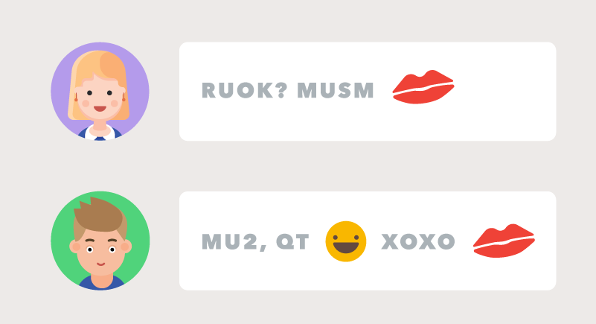 [22].
The slide #4 with the video:
https://www.youtube.com/watch?v=3z_hFlZPqbo ) [50].
“Let’s watch the video twice. Please, write down all the new abbreviations”.
“What results do you have? Any questions?”
(answers)
- (3 min) “And look at some other phrases that can be used in messages in social networks!”
(Students see on the next slide #5 such phrases, as:
- A: I just realized the Apple logo looks like an apple!
B: …*Facepalm*
- Did that guy just crash his bike into the only tree on the street? What an epic fail.
- What just happened?! I can’t even. (Что это было?! Слов нет.)
- You look like you haven’t slept in days! Just sayin’… (Ты реально плохо выглядишь! Ну, я просто говорю…)) [9].
- (3 min) “Great, let’s move on! Now, before practicing, let’s discuss the reasons to use slang words and abbreviations in communication?”
(The teacher writes every idea given by pupils on a blackboard. Possible answers:
- Easier to write;
- Comfortable;
- Faster to use;
- More interesting;
- Cooler;
- It’s fun etc.)
- (5 min) “Good for you! So, now, try to practice understanding them! You can see in the slide the 1st sentence, that is written in abbreviations. Who can try to read?”
(The new slide #6 with the 1st exercise: “Read the messages” :
- il b @ home @ 9.
- cum ova 2 my bday party 2day.
- il try 2 w8 4u b4 the event.
- AFAIK, they promised 2do the work 4us asap.
- CU 2morrow, m8!
- Did u av an xlnt day?
- tyvm, brb
- thats a gd idea!) [25].
“And now the hardest for the smartest”
(The slide #7 with a sentence, then the slide #8 with the key:
“My smmr hols wr CWOT. B4, we used 2go2 NY 2C my bro, his GF & thr 3 kids FTF. ILNY, it’s a gr8 plc.”
The key:
“My summer hols (сокращение – holidays) were a complete waste of time. Before, we used to go to NY (New York) to see my brother, his girlfriend and their 3 kids face to face. I love New York, it’ s a great place.”) [22].
- (3-4 min) “Cool beans! The next task is to write on the blackboard an abbreviation for such phrases, as”
(The new slide #9 with the list of words and phrases, that pupils should transfer to abbreviations: mate, love you, because, good night, want to eat, see you, talk to you later, let me check.
The key: m8, luv u, cuz, gn, wanna eat, c u, ttyl, lemme check.)
“Some more examples for you before we are going to do the last task!”
(The slides #10, 11 with pictures of the messages with different abbreviations and slang words:

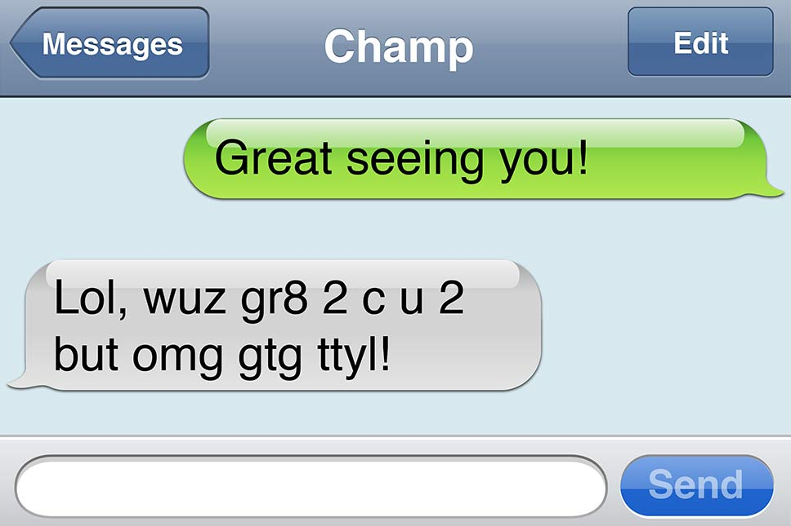
) [9].
- (8-10 min) “Awesome! Now, your last task is to write a short message about a meeting, news, with a question, order, wish, anything! It should contain at least 3 sentences with at least one abbreviation or slang word or phrase in each sentence. I’ll give you 5 minutes, then you give your messages to each other, and try to read it aloud one by one”.
(Pupils see the task on the slide #12 and do the exercise, exchange messages and read one by one them aloud.)
Cool down: (3-5 min)
“Well done, children! And before I give you your home task, answer the questions: What was new to you? Did you like the lesson? Will you use it on the Internet?”
(Pupils see the questions on the slide #13 and answer.)
“This information is very useful if you want to talk with foreigners. This is a very natural and native way to chat with them. In addition, now you can understand more words watching different YouTubers or videos and films.
However, do not use them in the essays and any written tasks, and with adult people, slang is too informal for such situation!
Your home task is: to write to an English person on Facebook, to have a short dialogue with abbreviations and other slang words and phrases, make a screenshot with it and show it to the class next time! Questions?
(questions and teacher’s answers)
Thank you very much! See you next time, thank you for coming, good bye!”
Данное внеклассное мероприятие поможет заинтересовать учеников в изучении английского языка, поможет запомнить новую лексику, совершенствовать лексическую сторону речи и ориентироваться в современном виртуальном англоязычном сообществе. Занятие направлено на изучение лексики самыми различными способами и подходами, а также на ее закрепление. Используются парные и индивидуальные виды работ с предоставленными материалами. Мероприятие чётко рассчитано по минутам, на случай оставшегося времени, можно побеседовать на тему того, кто какие слова учащиеся встречали уже, какие для них являются совершенно новыми и в каком контексте они употребляются. Таким образом, у нас получилось составить пример того, как можно задействовать лексику Интернет-коммуникации для расширения кругозора и повышения мотивации изучения языка для общения с реальными людьми в виртуальном мире с помощью предоставления реальных ситуаций и объяснения значимости данной темы.

Вывод по Главе 2
В данной главе мы сделали основной акцент на изучении характеристик и особенностей лексики Интернет-общения, а также феноменов языка и особенностей текстов англоязычных блоггеров и влоггеров. Виртуальное общение обладает такими характеристиками, как: 1) стилизация – тексты в виртуальном пространстве можно разделить на официально-деловые, разговорные, научные, публицистические, художественные и религиозные по стилистике; 2) полифоничность Интернет-общения, т.е. включение самых различных вариаций дискурса; 3) гипертекстуальность, т.е. наличие гиперссылок; 4) интерактивность общения; 5) виртуальность.
Были изучены следующие лексические особенности Интернет-коммуникаций: 1) многочисленная аббревиация как слов (gr8), так и фраз (imho), вводных слов (btw), и даже целых предложений (ttyl); 2) пунктуация, используемая для передачи интонации – троеточия, обилие восклицательных/вопросительных знаков и т.д.; 3) неологизмы, образованные при помощи сложения (webliography), искажения оригинального смысла (слово «browser» изначально означало «посетитель магазина, рассматривающий товары», сейчас это «программа для просмотра и выбора»), прибавлений аффиксов ( от слова «library» было образовано слово «e-library» при помощи добавления префикса e-), конверсии (to google); 4) креолизованные тексты, состоящие из вербальной и невербальной частей.
Во втором пункте были разобраны тексты англоязычных блоггеров, в том числе и влоггеров, которые обладают следующими общими особенностями: 1) полифоничность общения; 2) наличие гиперссылочного аппарата; 3) анонимность; 4) дистантность; 5) добровольность и желание контактировать; 6) затрудненность эмоционального компонента общения и его компенсация в виде пунктуации, эмодзи, изображений и т.д.; 7) стремление презентовать себя в иной форме, нежели в условиях реального общения. Более того, все блоги характеризуются наличием комментариев в силу всех вышеперечисленных особенностей, которые можно разделить на: спам, длинные комментарии, «эпические», бессмысленные, комментарии не подписчиков, промоутерские, общие и интересные.
Существуют такие виды блогов, как видеоблоги (влоги), аудиоблоги, фотоблоги.
В последнем пункте выделены структура и этапы проведения внеклассного мероприятия на тему «Интернет-общение». Мероприятие посвящено общению в социальных сетях, составлено для 10-11 классов. Мероприятие помогает расширить словарный запас разговорного английского языка, а также замотивировать детей и подростков учить английский язык. В ход основной части мероприятия входят такие этапы, как: 1) определение понятие «сленг»; 2) ознакомление с наиболее популярными аббревиатурами, существующими в английском языке; 3) рассмотрение примеров использования аббревиатур в реальных ситуациях общения; 4) закрепление материала с помощью видео и обсуждения; 5) практическая часть. Рефлексия включает в себя закрепление пройденного, небольшое обсуждение и домашнее задание.

Заключение
Проделанное исследование является достаточно актуальным на сегодняшний день, так как затрагивает одну из наиболее развивающихся сфер в современном мире, а именно Интернет-общение, стремительно идущее вперёд и используемое все большим количеством граждан и самых различных компаний. В Интернете можно найти практически любую информацию, и, в том числе, виртуальная сеть объединяет всех людей в одной всемирно паутине, что дополнительно мотивирует и повышает необходимость в умении общаться в Интернете не только на своем, но и на других языках. В первую очередь, конечно, необходимо знать английский язык, потому что сейчас его можно встретить повсеместно − научные статьи, развлекательные сайты, блоги и т.д. И ключевым развивающимся фактором является сам язык, который идёт в ногу вместе с виртуальным пространством. Именно поэтому так важно актуализировать лексические знания в изучаемом языке. За Интернет-коммуникациями стоит современность нашего человечества. Знание учениками актуальности и применимости изучаемой лексики дополнительно мотивирует и побуждает их учить английский язык даже в школе.
В первой главе были определены различные методики обучения лексики как зарубежных, так и отечественных авторов. И те, и другие методисты склоняются к таким способам, как: 1) обучение через смыслоориентированный рецептивный подход (аудирование и чтение); 2) целенаправленное изучение языка с учетом изучения звуков, лексики, грамматики и дискурса; 3) обучение через смыслоориентированный продуктивный подход (устная и письменная речь); 4) развитие беглости и уверенности при говорении, чтении, письме и аудировании.
Кроме того, были выделены особенности работы с рецептивным лексическим материалом в средней общеобразовательной школе. Такими особенностями являются: 1) формирование как слуховых, так и навыков чтения во взаимосвязи, не изолированно; 2) поэтапность работы с рецептивным лексическим материалом: задания до чтения/аудирования, задания во время чтения/аудирования и задания после проделанной работы; 3) выделение четких целей как аудирования, так и чтения и наблюдение за этими процессами; 4) обязательная рефлексия по проделанной работе.
Последний пункт посвящен когнитивному аспекту изучения индивидуального лексикона. Были изучены основные понятия, как когнитивная лингвистика, концептуализация и категоризация. Связь когнитивной лингвистики и самой лексики заключается в том, что слово, словосочетание, предложение, текст – это языковая репрезентация/представление концепта, который хранится в памяти как доязыковой. Соответственно, иноязычные слова прикрепляются к доязыковым, уже имеющимся в сознании концептам и их связям с родным языком в нашем сознании, но возникшие в других реалиях (национальность, общество, территориальные и индивидуальные особенности). Согласно когнитивной лингвистике, слово – конечный вариант доязыкового концепта, соответственно, всё вышесказанное позволяет сделать вывод о том, что если бы наш познавательный опыт не влиял на строение и развитие языка, то в любом языке присутствовало бы огромное количество бессмысленных слов и выражений, и мы бы не смогли понимать друг друга. Были рассмотрены особенности изучения предлогов, глаголов, метафор, идиом. С точки зрения когнитивной лингвистики, процесс запоминания новой лексики зависит от трёх причин: 1) стимулирование когнитивного взаимодейстия родного языка с изучаемым иностранным; 2) способность подбирать ассоциации; 3) осознание неразрывной связи языка и среды, в котором он возник и проявляет свою целостность.
Во второй главе основной акцент сделан на изучении характеристик и особенностей лексики Интернет-общения, а также феноменов языка и особенностей текстов англоязычных блоггеров и влоггеров. Виртуальное общение обладает такими характеристиками, как: 1) стилизация – тексты в виртуальном пространстве можно разделить на официально-деловые, разговорные, научные, публицистические, художественные и религиозные по стилистике; 2) полифоничность Интернет-общения, т. е. включение самых различных вариаций дискурса; 3) гипертекстуальность, т. е. наличие гиперссылок; 4) интерактивность общения; 5) виртуальность.
Были изучены следующие лексические особенности Интернет-коммуникаций: 1) многочисленная аббревиация как слов (gr8), так и фраз (imho), вводных слов (btw), и даже целых предложений (ttyl); 2) пунктуация, используемая для передачи интонации – троеточия, обилие восклицательных/вопросительных знаков и т. д.; 3) неологизмы, образованные при помощи сложения (webliography), искажения оригинального смысла ( слово «browser» изначально означало «посетитель магазина, рассматривающий товары», сейчас это «программа для просмотра и выбора»), прибавлений аффиксов ( от слова «library» было образовано слово «e-library» при помощи добавления префикса e-), конверсии (to google); 4) креолизованные тексты, состоящие из вербальной и невербальной частей.
Тексты англоязычных блоггеров, в том числе и влоггеров, обладают следующими общими особенностями: 1) полифоничность общения; 2) наличие гиперссылочного аппарата; 3) анонимность; 4) дистантность; 5) добровольность и желание контактировать; 6) затрудненность эмоционального компонента общения и его компенсация в виде пунктуации, эмодзи, изображений и т. д.; 7) стремление презентовать себя в иной форме, нежели в условиях реального общения. Более того, все блоги характеризуются наличием комментариев в силу всех вышеперечисленных особенностей, которые можно разделить на: спам, длинные комментарии, «эпические», бессмысленные, комментарии не подписчиков, промоутерские, общие и интересные.
Существуют такие виды блогов, как видеоблоги (влоги), аудиоблоги, фотоблоги. Влоги в свою очередь делятся на лайвблоги, культурные, новостные, интервью, пранки, туториалы, продакт ревью. У влогов есть своя особенность, как наличие постоянного изображения человека и его голоса в кадре, поэтому важна постановка дикции, мимики, чистоты речи.
В последнем пункте выделены структура и этапы проведения внеклассного мероприятия на тему «Интернет-общение». Мероприятие посвящено общению в социальных сетях, составлено для 10-11 классов. Целями занятия является расширение словарного запаса разговорного английского языка, повышение мотивации изучения английского языка. Данное мероприятие обладает целеполаганием, основной частью и рефлексией. Разогревающая часть помогает установить ученикам тему занятия самостоятельно и заинтересовать их в последующей информации. В ход основной части мероприятия входят такие этапы, как: 1) определение понятие «сленг»; 2) ознакомление с наиболее популярными аббревиатурами, существующими в английском языке; 3) рассмотрение примеров использования аббревиатур в реальных ситуациях общения; 4) закрепление материала с помощью видео и обсуждения; 5) практическая часть, состоящая из трех заданий: чтение аббревиатур, образование акронимов, написание короткого сообщения с использованием аббревиатур. Рефлексия включает в себя закрепление пройденного, небольшое обсуждение и домашнее задание, где ученикам нужно найти друга по переписке и использовать полученные знания на практике, а затем показать свои результаты друг другу на следующем уроке.
Итого, все поставленные задачи выполнены. Проделанная работа поможет в дальнейшем не только разобраться в сути обучения новой лексике, но и также поможет учителю предоставлять ученикам средней общеобразовательной школы все более актуальную информацию и поддерживать их интерес в изучении английского языка.

Список литературы:
- Акопов А.И. Типологические признаки сетевых изданий // Филологический вестник РГУ. – Ростов-на-Дону, 2000. – №1. – С. 42-44.
- Асмус Н.Г. Лингвистические особенности коммуникативного пространства. – Челябинск, 2005. – 23 с.
- Беляевская Е.Г. Когнитивная лингвистика и преподавание иностранных языков. – М: Вестник МГИМО, 2013. – №5. – С. 76-83.
- Бергельсон М.Б. Языковые аспекты виртуальной коммуникации. // Вестник МГУ: Лингвистика и международные коммуникации. – М: Издательство Московского Университета, 2002. – Сер. 19. – №1. – С. 55-67.
- Виноградов В.С. Введение в переводоведение. – М.: Издательство института общего среднего образования РАО, 2001. – 224 с.
- Ворошилова М.Б. Креолизованный текст: ключи к прочтению. Монография. – Екатеринбург: Уральский Государственный Педагогический Университет, 2013. – 194 с.
- Волохонский В.Л. Психологические механизмы и основания классификации блогов // Личность и межличностное взаимодействие в сети Internet. Блоги: новая реальность.: Сборник статей. / Под ред. Волохонского В.Л., Зайцевой Ю.Е., Соколова М.М. – СПб.: Издательство СПбГУ, 2006. – C. 85-95.
- Войскунский А.Е. Развитие речевого общения как результат применения Интернета и Социальные и психологические последствия применения информационных технологий / Под общ. ред. Л.Е. Войскунского. – М.: Московский общественный научный фонд, 2001. – 57 с.
- Гекман Ю. Интернет и все-все-все: 30 сленговых слов из английского языка для Интернет-чайников. // FluentU – Блог по английскому языку. [Электронный ресурс] – URL: https://www.fluentu.com/blog/english-rus/%D0%B0%D0%BD%D0%B3%D0%BB%D0%B8%D0%B9%D1%81%D0%BA%D0%B8%D0%B9-%D0%B8%D0%BD%D1%82%D0%B5%D1%80%D0%BD%D0%B5%D1%82-%D1%81%D0%BB%D0%B5%D0%BD%D0%B3/ (дата обращения: 02. 05. 2019).
- Голубева И.В. К вопросу о чате как ведущем жанре электронного общения // Русская словесность в контексте современных интеграционных процессов: материалы Международных научных конференций. – Волгоград: Учитель, 2005. – C. 377 - 380.
- Горошко Е.И. Гендер и блоггика Интернета (психолингвистический анализ) // Вопросы психолингвистики. − М.: ИЯ РАН, 2007. − Вып.5. – C. 71-76.
- Горошко Е.И. Интернет-жанр и функционирование языка в Интернете: попытка рефлексии и Жанры речи. // Жанр и язык. – Саратов: «Наука», 2009. – № 6. – С. 34-36.
- Залевская А.А. Значение слова в индивидуальном лексиконе. // Вопросы психолингвистики. − М.: ИЯ РАН, 2012. – Вып.3. – C. 479-493.
- Иванов Л.Ю. Язык Интернета: заметки лингвиста. // Словарь и культура русской речи. / Л. Ю. Иванов; под ред. Н.Ю.Шведовой, В.Г. Костомарова. – М: Индрик, 2001. – С. 131-148.
- Когнитивная лингвистика. // SciCenter.online. Лекции по теории языкознания. [Электронный ресурс] – URL: https://scicenter.online/obschee-yazyikoznanie-scicenter/kognitivnaya-lingvistika-101244.html (дата обращения: 25.02. 2019).
- Коротенко Т. Н. Роль когнитивной лингвистики в освоении лексики английского языка. // Филологические науки. Вопросы теории и практики. – Тамбов: Грамота, 2018. – №3. – С. 114-117
- Курчакова Н. Формы самопрезентации в блогах // Личность и межличностное взаимодействие в сети Internet. Блоги: новая реальность.: сборник статей. / Под ред. Волохонского В.Л., Зайцевой Ю.Е., Соколова М.М. – СПб.: Издательство СПбГУ, 2006. – С. 141 -150.
- Максимова О.Б. Английский язык в Интернет-коммуникации: глобализирующий или глобализируемый // Языковой аспект интеграции и самоидентификации в современном мире: Материалы Межвузовской научно-практической конференции. – М.: Цифровичок, 2010. – С. 40-47.
- Мартине Л. Основы общей лингвистики. – М.: Просвещение, 2000. – 120 с.
- Миньяр-Белоручев Р.К. Методика обучения французскому языку. – М.: Альянс, 2012. – 230 с.
- Пассов Е. И. Урок иностранного языка. – М.: Глосса-Пресс, 2010. – 640 с.
- Практика английского: 100+ английских сокращений в переписке, или WUCIWUG, BRO! // Lingualeo blog. [Электронный ресурс] – URL: https://corp.lingualeo.com/ru/2016/10/27/100-angliyskih-sokrashheniy-v-perepiske/ (дата обращения: 03. 05. 2019).
- Рогачева Н. Б. Новые приоритеты в русском Интернет-общении: на материале жанра блога. // Жанры речи: Сборник науч. ст. − Саратов: Издательский центр «Наука», 2009. − Вып. 6. – С. 127-150.
- Рогова Г. В. Методика обучения иностранным языкам в средней школе / Под ред. Г. В. Роговой, Ф. М. Рабинович, Т. Е. Сахаровой. − М.: Просвещение, 1991. − С. 139 -162.
- Рувель Е. Английский сленг в Интернете: как написать сообщение и смс. // Журнал. Практические занятия по английскому языку. [Электронный ресурс] – URL: https://elenaruvel.com/anglijskij-sleng-v-internete-kak-napisat-soobshhenie-i-sms/ (дата обращения: 03. 05. 2019).
- Сидорова М. Ю. Рефлексия «наивного» говорящего над языком и коммуникацией (по материалам открытых Интернет-дневников). – 2003. [Электронный ресурс] – URL: http://marinadoma.narod.ru/inet/gender.html (дата обращения: 13.04.2019).
- Соловова Е. Н. Методика обучения иностранным языкам. – М: Просвещение, 2010. – 242 с.
- Тошович Б. Интернет-стилистика. Монография. – М.: Флинта, 2018. – 238 с.
- Федеральный закон «Об образовании в Российской Федерации». – М.: Эксмо, 2018. – 146 с.
- Щукин А. Н. Обучение иностранным языкам: теория и практика: учебное пособие для преподавателей и студентов. / Щукин. Изд-е 2-е. – М.: Филоматис, 2006. – 480 с.
- Aldred J. The world’s 50 most powerful blogs. // J. Aldred, R. Behr, L. Cauchrane, J. Hind, A. Piccard. The Guardian. [Электронный ресурс] – URL: https://www.theguardian.com/technology/2008/mar/09/blogs (дата обращения: 18. 04. 2019).
- Blood Rebecca. Weblogs: A History and Perspective // Rebecca Blood. – 2000. [Электронный ресурс] – URL: http://www.rebeccablood.net/essays/weblog_history.html (дата обращения: 13. 04. 2019).
- Crystal D. The Language Revolution. – Cambridge: Polity, 2004. – 150 с.
- Doyle Alison. Tips to search a job. // The Balance Careers. [Электронный ресурс]. – URL: www.thebalancecareers.com/tips-for-using-indeed-com-to-job-search-2061909 (дата обращения: 18. 04. 2019).
- Harmer J. English Language Teaching. – London: Longman, 2012. − 286 p.
- Herring S. C. Bridging the Gap: A Genre Analysis of Weblogs // Herring S. C., Scheidt L. A., Bonus S., Wright E. Proceedings of the 37th Hawaii International Conference on System Sciences. – Bloomington: Indiana University, 2004. – 11 p.
- Instagram. [Электронный ресурс] – URL: www.instagram.com (дата обращения: 10. 05. 2019)
- Lakoff G., Johnson M. Metaphors we live by. – Chicago: University of Chicago Press, 2003. – 456 p.
- Lakoff G. The Contemporary Theory of Metaphor. Cognitive Linguistics. – Cambridge: Cambridge University Press, 1993. – 441 p.
- Nowson S. The language of weblogs: a study of genre and individual differences. Edinburgh: University of Edinburgh, 2006. – 279 p.
- Nunan D. Practical English Language Teaching. – New York: McGrow-Hill Education, 2009. – 353 p.
- Riddel D. Teach English as a Foreign Language. – London: Teach Yourself, 2011. – 364 p.
- Scrivener J. Learning teaching. // Macmillan Books for Teachers. – London: Macmillan, 2009. – 435 p.
- Schaffer D. The story of e- II English Today. – Cambridge: Cambridge University Press, 2001. – V. 17 – № 4. – p. 22-26.
- Schmitt N. Vocabulary: Description, acquisition and pedagogy. // Schmitt, N. and M. McCarthy. – Cambridge: Cambridge University Press, 2009. – p. 108-115.
- Schmitt N. Instructed second language vocabulary learning // Language Teaching Research. – Cambridge: Cambridge University Press, 2008. – Vol. 12. – P. 329-363.
- Stæhr L. S. Vocabulary knowledge and advanced listening comprehension in English as a foreign language // Studies in Second Language Acquisition. – Cambridge: Cambridge University Press, 2009. – Vol. 31. – №4. – P. 1-31.
- Ting Wang Advances in Mobile Edge Computing and Fog Computing, // Huawei Technologies Co. Ltd. [Электронный ресурс]. – URL: www.sciencepublishinggroup.com/specialissue/specialissuelist (дата обращения: 18. 04. 2019)
- Thornburry S. An A-Z of ELT Book. // Macmillan Books for Teachers. – London: Macmillan, 2012. – 263 p.
- YouTube. [Электронный ресурс] URL: www.youtube.com (дата обращения: 25.04.2019).

Приложение 1. Презентация к внеклассному мероприятию.
Слайд 1:
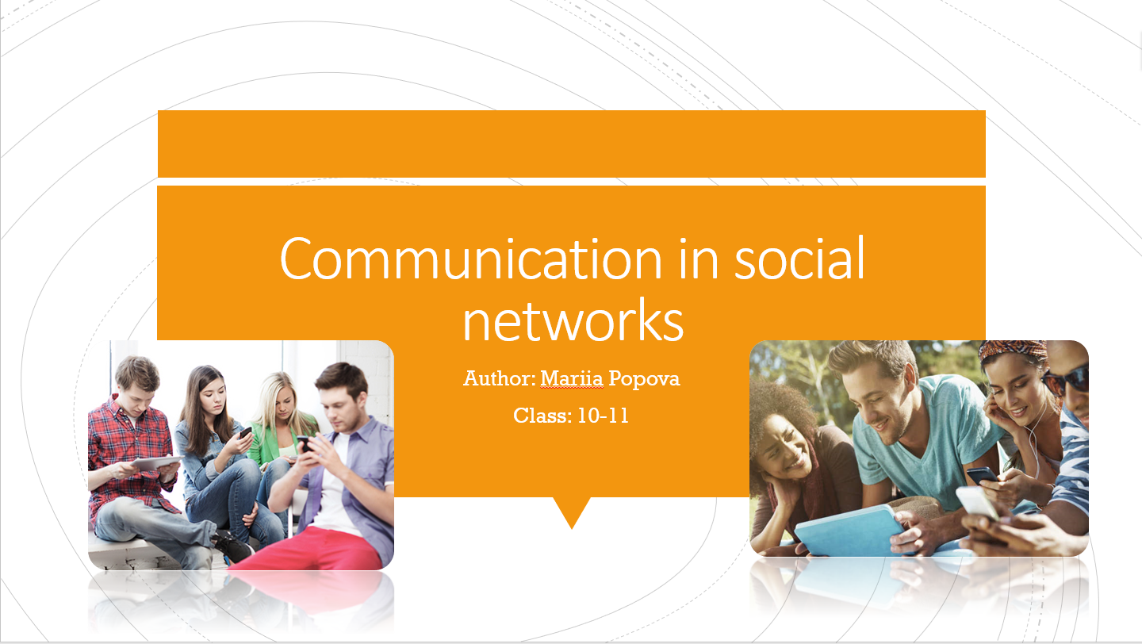
Слайд 2:
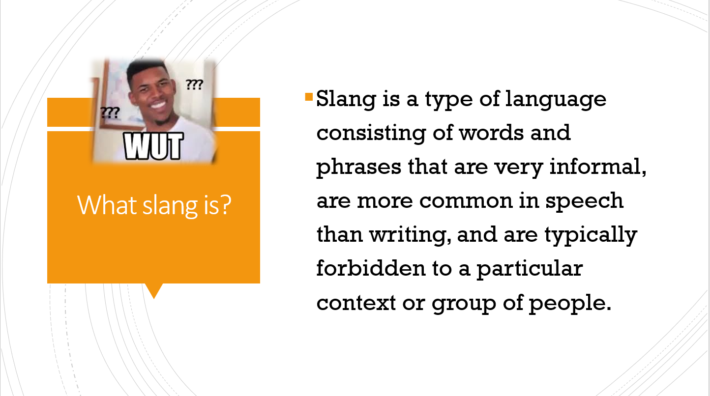
Слайд 3:
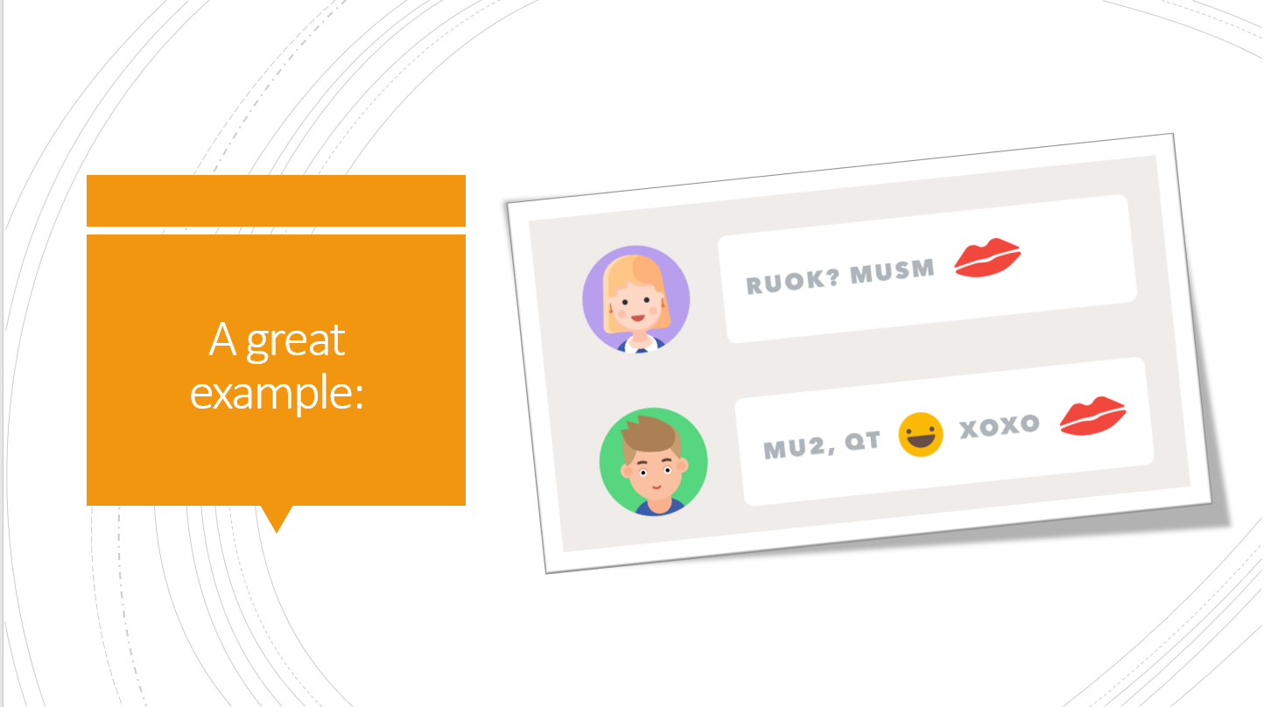
Слайд 4:
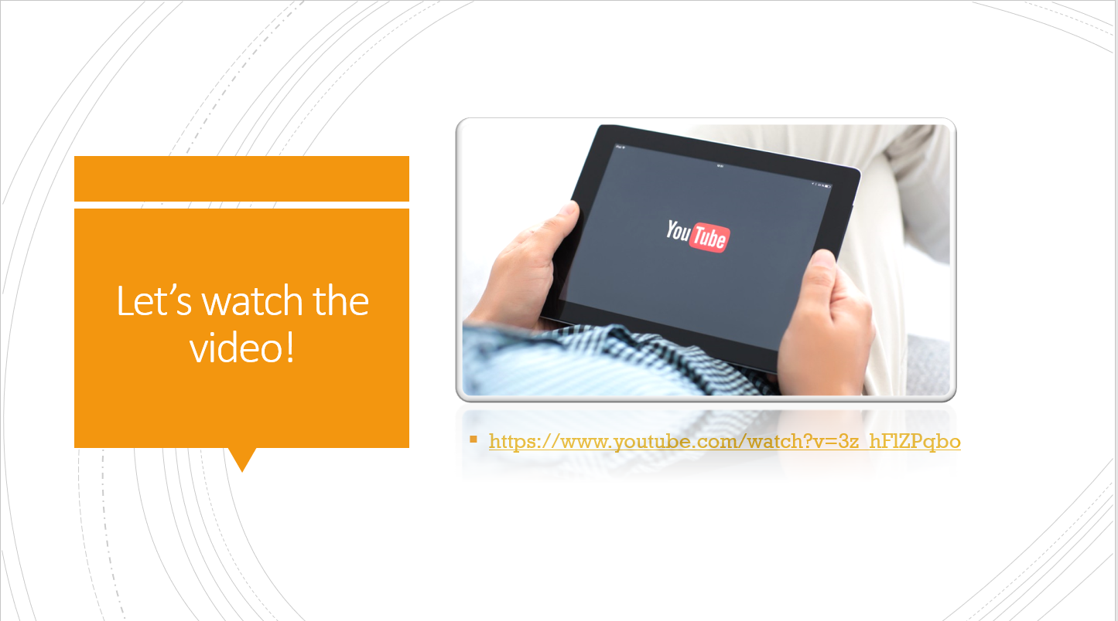

Слайд 5:
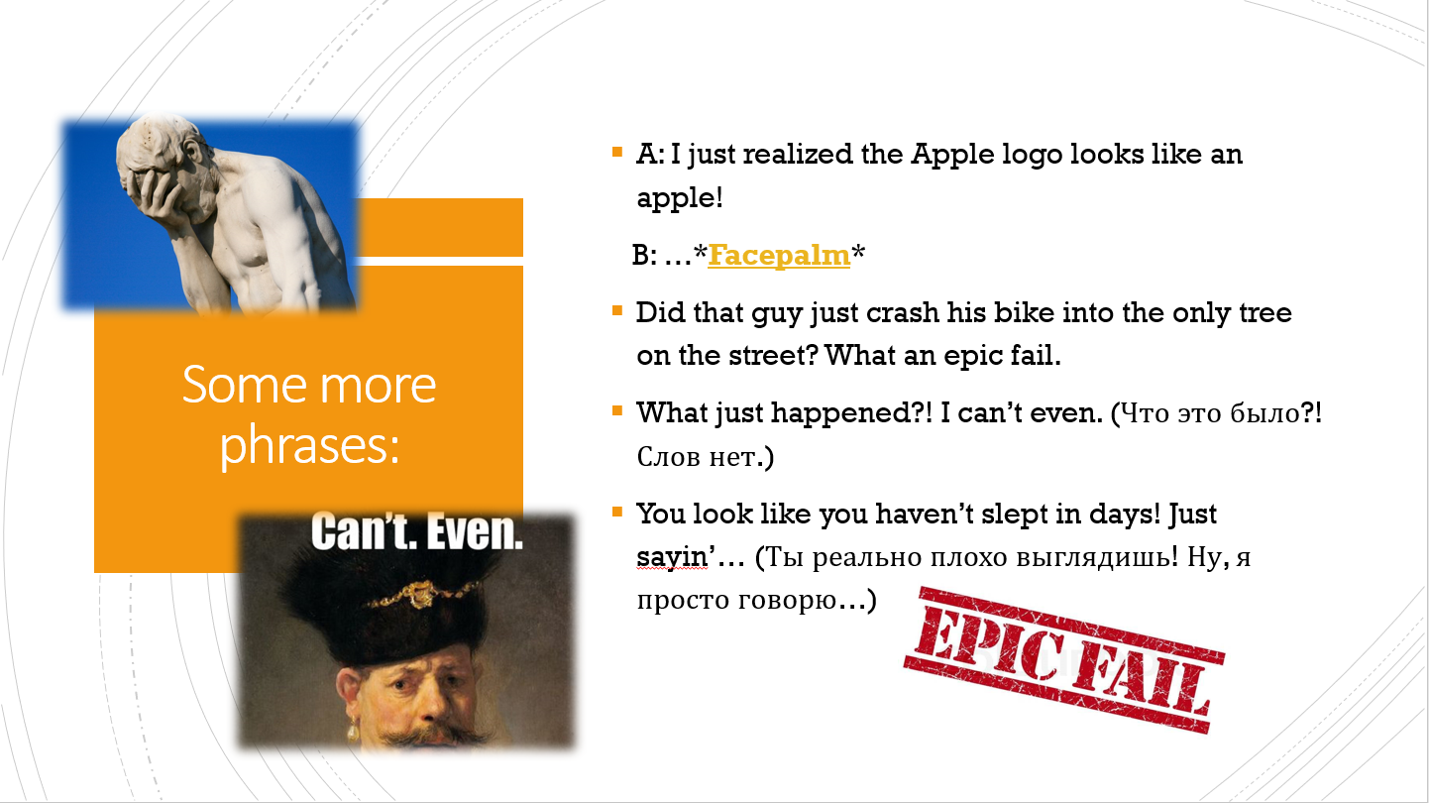
Слайд 6:
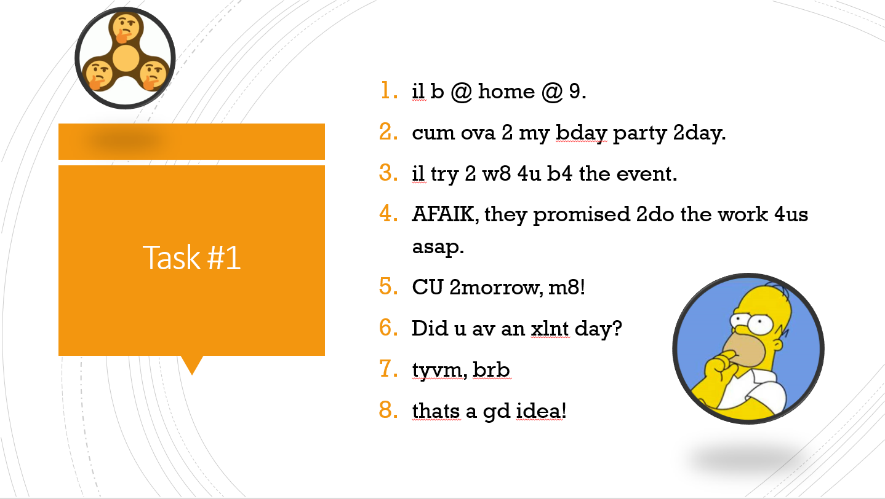

Слайд 7:
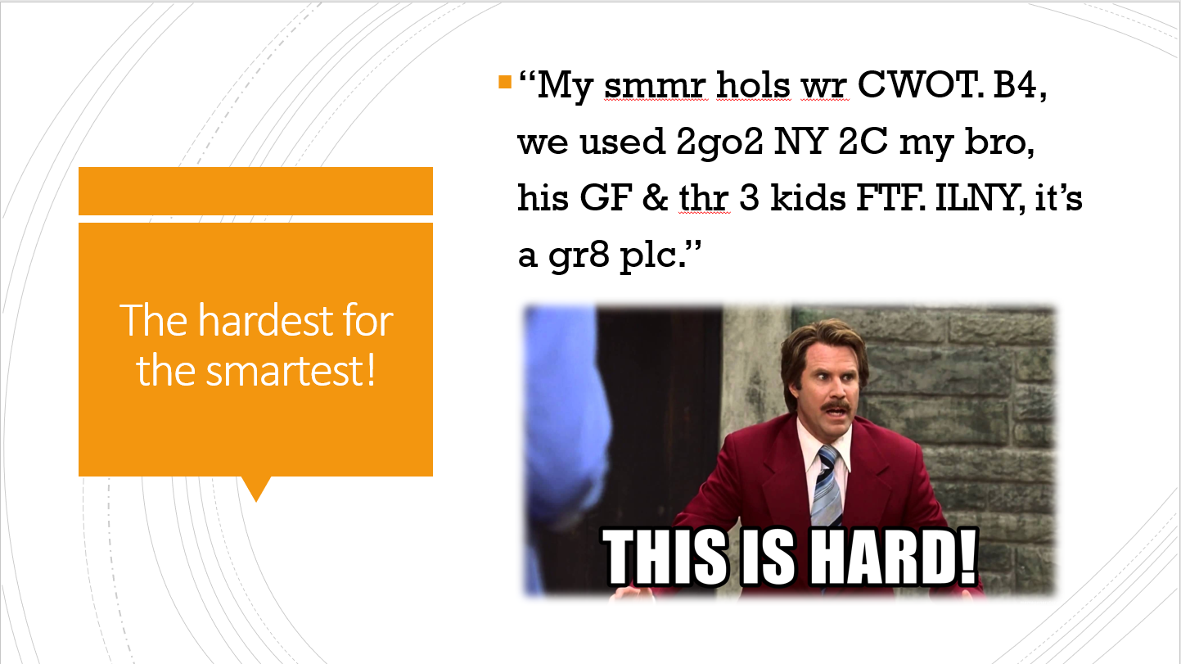
Слайд 8:
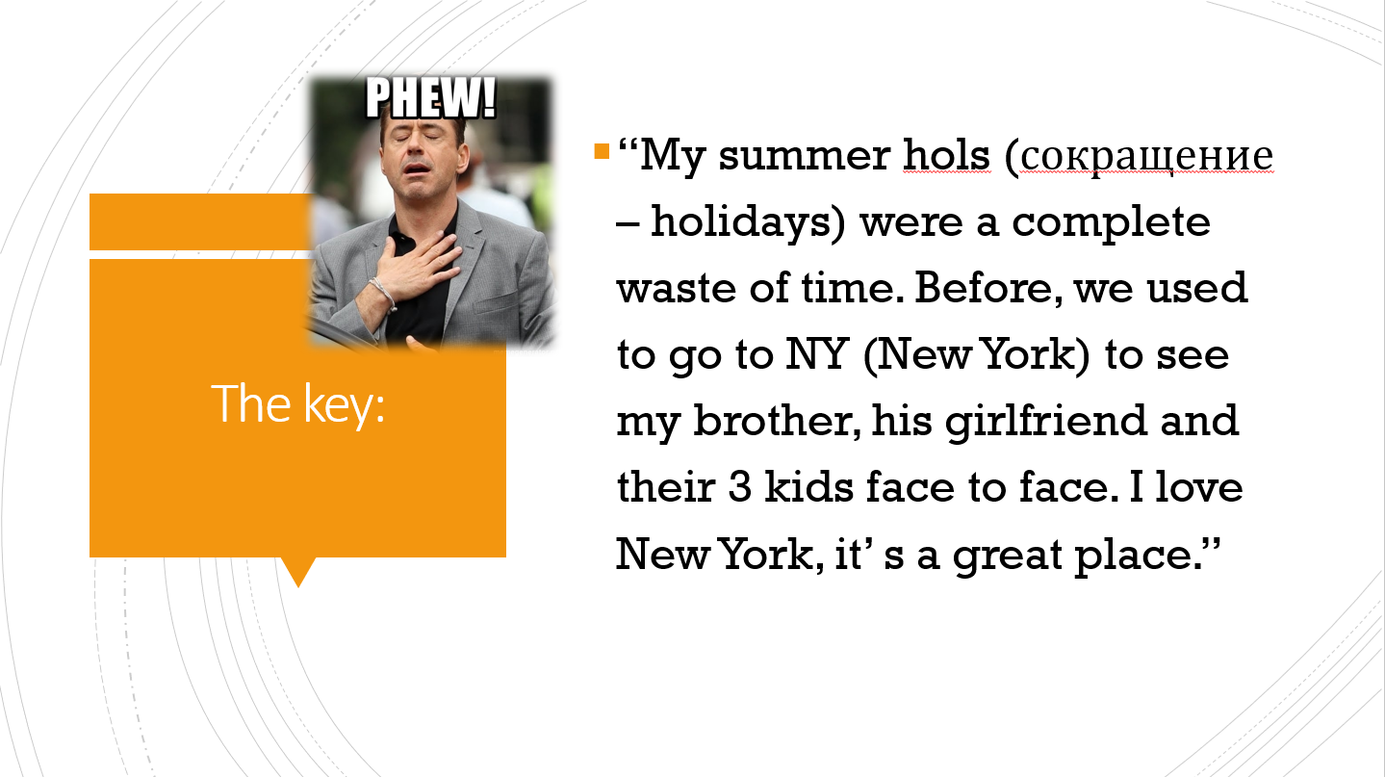

Слайд 9:
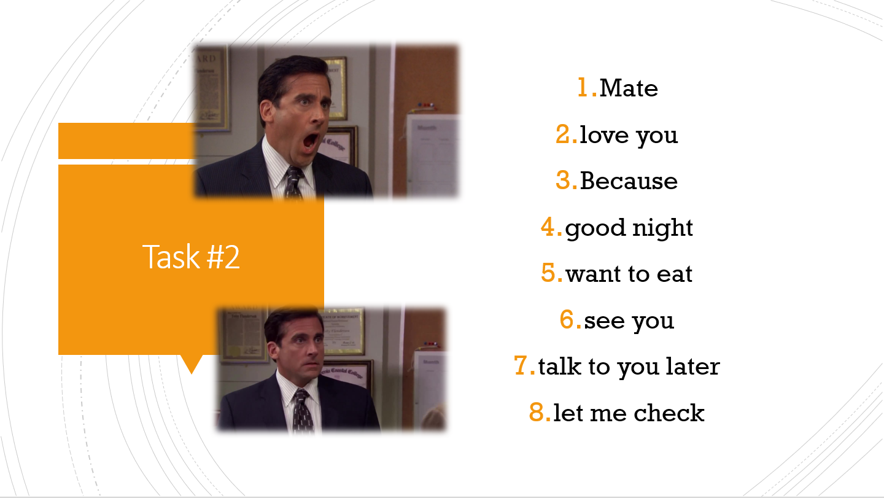
Слайд 10:
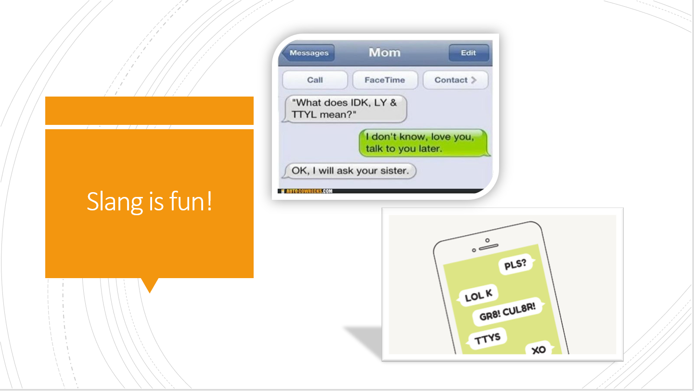

Слайд 11:
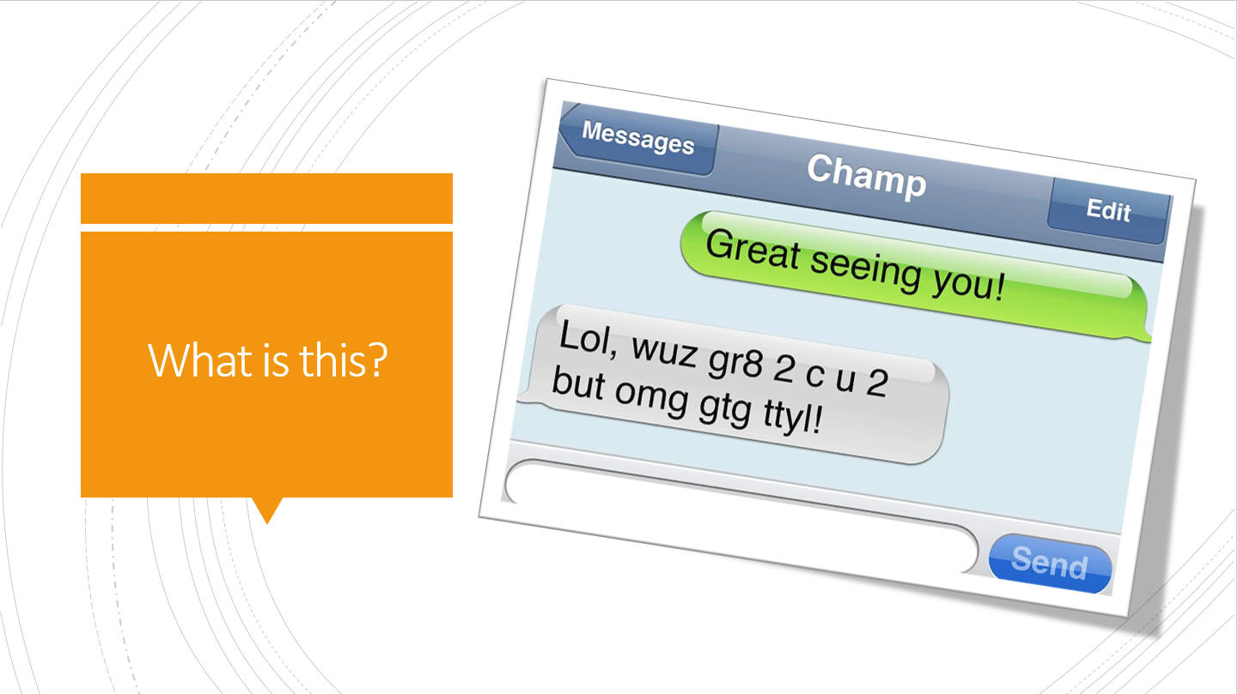
Слайд 12:
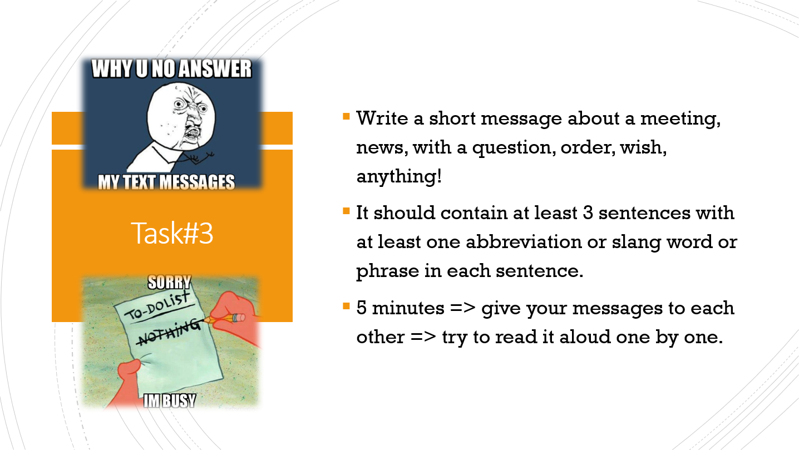

Слайд 13:
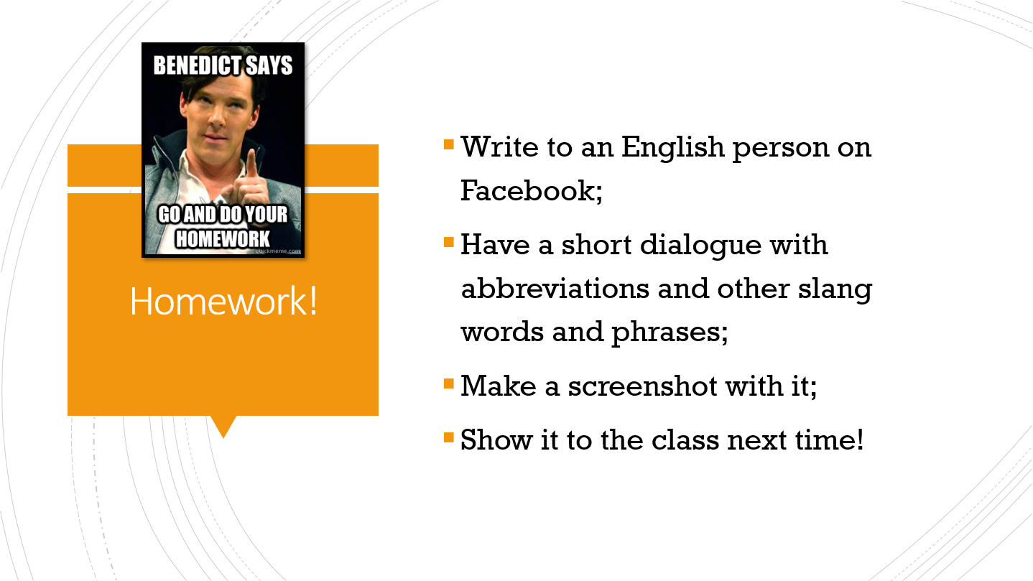
Слайд 14:


Приложение 2. Раздаточный материал: список аббревиатур.
1. 2day = today;
2. 4rever=forever;
3. M8 = mate (напарник);
4. L8er = later;
5. Cuz = because;
6. C = see;
7. Luv = love;
8. Gn = good night;
9. Lol = laughing out loud (умираю от смеха, ржу не могу);
1. Btw = by the way (кстати);
2. rofl = rolling on the floor laughing (катаюсь по полу от смеха);
3. imho = in my humble opinion (по моему скромному мнению);
4. gonna = going to;
5. imo = in my opinion (по-моему);
6. som1 = someone;
7. asap = as soon as possible (как можно быстрее, как только так сразу);
8. wanna = want to;
9. omw = on my way (в пути);
10.b4n = bye for now (ладно, пока);
11.ttyl = talk to you later;
12.thx = thanks;
13.brb = be right b;
14.X = kiss (поцелуй);
15.QT = cutie (милашка);
16.@ = at;
17.xlnt = excellent (отлично, превосходно);
18.Lemme = let me;
19.XOXO = hugs and kisses (объятия и поцелуи);
20.YR = your/you are)

